Anexă
APROBAT
prin Ordinul
Ministerului Finanțelor
nr. 173 din 5 octombrie 2018

DOCUMENTAŢIA STANDARD
pentru realizarea achiziţiilor publice
de bunuri

Obiectul achiziţiei: Mobilier conform necesităţilor Armatei Naţionale

Cod CPV: 39100000-3

Autoritatea Contractantă: AGENŢIA ASIGURARE RESURSE ŞI ADMINISTRARE PATRIMONIU A MINISTERULUI APĂRĂRII

Procedura achiziţiei: LICITAŢIE DESCHISĂ

CAPITOLUL I

INSTRUCŢIUNI PENTRU OFERTANŢI (IPO)

Secțiunea 1. Dispoziții generale

Scopul procedurii de achiziție
  - Autoritatea contractantă, emite Documentele de atribuire în vederea achiziționării de bunuri, după cum este specificat în Fișa de Date a Achiziției (în continuare FDA).

Principiile care stau la baza atribuirii contractului de achiziţie
2.1.Principiile care stau la baza atribuirii contractului de achiziţie publică sînt:

libera concurenţă;

eficienţa utilizării fondurilor publice și minimizarea riscurilor autorităților/entițălilor contractante;

transparenţa;

tratamentul egal, imparțial și nedescriminatoriu în privința tuturor ofertanților și operatorilor economici;

protecția mediului;

respectarea ordinii de drept;

confidenţialitatea;

asumarea răspunderii în cadrul procedurilor de achiziţie publică.

Sursa de finanţare
  - În FDA va fi specificată sursa de finanțare pentru plăţile contractului ce urmează a fi atribuit.
  - Autoritatea contractantă urmează să se asigure că la momentul inițierii procedurii de achiziții publice, mijloacele financiare sunt alocate și destinate exclusiv achiziției în cauză.

Participanţii la licitaţie
  - Participant la licitaţie poate fi orice operator economic rezident sau nerezident, persoană fizică sau juridică de drept public sau privat ori asociație de astfel de persoane, care are dreptul de a participa, în condiţiile Legii nr. 131/2015 privind achiziţiile publice (în continuare Legea nr. 131/2015), la procedura de atribuire a contractului de achiziţii publice.
  - Dreptul de participare la procedurile de atribuire a contractelor de achiziţii publice poate fi rezervat de către Guvern unor ateliere protejate şi întreprinderi sociale de inserţie în cazul în care majoritatea angajaţilor implicaţi sînt persoane cu dizabilităţi care, prin natura sau gravitatea deficienţelor lor, nu pot desfăşura o activitate profesională în condiţii normale.

Cheltuielile de participare la procedura de achiziție
  - Ofertantul suportă toate costurile legate de pregătirea şi înaintarea ofertei, iar autoritatea contractantă nu poartă nici o responsabilitate pentru aceste costuri, indiferent de desfăşurarea sau rezultatul procedurii de licitaţie.
  - La depunerea ofertelor, operatorul economic, după caz, va achita o taxă. Modul de achitare a taxei menţionate, precum şi cuantumul acesteia sînt stabilite de Guvern.
  - Achitarea taxei pentru depunerea ofertei se va efectua prin intermediul platformei de achiziții electronice prin care se depune oferta.

Limba de comunicare în cadrul licitaţiei
  - Oferta, Documentul Unic de Achiziții European (în continuare DUAE), documentele de atribuire şi toată corespondenţa dintre ofertant şi autoritatea contractantă vor fi întocmite în limba de stat. Documentele justificative şi literatura de specialitate tipărită, care fac parte din ofertă, pot fi în altă limbă, cu condiţia ca acestea să fie însoţite de o traducere exactă a fragmentelor relevante în limba de stat.
  - Autoritatea contractantă poate specifica după caz, în FDA posibilitatea depunerii ofertei și într-o altă limbă de circulație internațională.

Secţiunile Documentelor de atribuire
  - Documentele de atribuire includ toate secţiunile indicate în prezentul punct şi trebuie citite în conjuncţie cu orice modificare conform punctului IPO8.
CAPITOLUL I. Instrucţiuni pentru ofertanţi
CAPITOLUL II. Fişa de date a achiziţiei
CAPITOLUL III. Formulare pentru depunerea ofertei
CAPITOLUL IV. Specificații tehnice și de preț.
CAPITOLUL V. Formularul de contract

Clarificarea şi modificarea documentelor de atribuire
  - Participantul care solicită clarificări asupra documentelor de atribuire va contacta autoritatea contractantă în scris, prin mijloace electronice de comunicare. Autoritatea contractantă va răspunde în scris, prin mijloace electronice de comunicare la orice cerere de clarificare, înainte de termenul-limită pentru depunerea ofertelor.
  - Pînă la expirarea termenului de depunere a ofertelor, autoritatea contractantă are dreptul să modifice documentaţia de atribuire fie din proprie iniţiativă, fie ca răspuns la solicitarea de clarificare a unui operator economic, prelungind, după caz, termenul de depunere a ofertelor, astfel încît de la data aducerii la cunoştinţă a modificărilor operate pînă la noul termen de depunere a ofertelor să rămînă cel puţin 50% din termenul stabilit iniţial.
  - În cazul în care operatorul economic nu a transmis solicitarea de clarificare în timp util, punînd astfel autoritatea contractantă în imposibilitate de a respecta termenele prevăzute la art. 34, alin. (4) din Legea nr. 131/2015, aceasta din urmă este în drept să nu răspundă.

Practicile de corupere şi alte practici interzise
  - Autoritățile contractante şi participanţii la licitaţiile publice vor respecta cele mai înalte standarde ale eticii de conduită în desfăşurarea şi implementarea proceselor de achiziţii, precum şi în executarea contractelor de achiziție publică.
  - În cazul în care autoritatea contractantă va depista că ofertantul a fost implicat în practicile menționatela punctul IPO9.4 în cadrul procesului de concurenţă pentru contractul de achiziţie publică sau pe parcursul executării contractului, aceasta:

va exclude ofertantul din procedura respectivă de achiziţie prin includerea lui în Lista de interdicţie, conform prevederilor Regulamentului cu privire la Lista de interdicție a operatorilor economici; sau

va întreprinde orice alte măsuri prevăzute în articolul 40 al Legii nr. 131/2015.
  - În cazul în care, Agenția Achiziții Publice, în procesul de monitorizare a procedurilor de achiziții publice, constată că un operator economic a fost implicat în practicile menționate la punctul IPO9.4, va raporta imediat organelor competente fiecare caz de corupere sau de tentativă de corupere comis de operatorul economic respectiv.
  - În cadrul procedurilor de achiziție și executării contractului, nu se permit următoarele acţiuni:

promisiunea, oferirea sau darea unei persoane cu funcţie de răspundere, personal sau prin mijlocitor, de bunuri sau servicii, sau a oricărui alt lucru de valoare, pentru a influenţa acţiunile unei alte părţi;

orice acţiune sau omisiune, inclusiv interpretare eronată, care, conştient sau din neglijenţă, induce în eroare sau tinde să inducă în eroare o parte pentru obţinerea unui beneficiu financiar sau de altă natură ori pentru a evita o obligaţie;

înţelegerea interzisă de lege, între două sau mai multe părţi, realizată în scopul coordonării comportamentului lor la procedurile de achiziţii publice;

deteriorarea sau prejudicierea, direct sau indirect, a oricărei părţi sau a proprietăţii acestei părţi, pentru a influenţa în mod necorespunzător acţiunile acesteia;

distrugerea intenţionată, falsificarea, contrafacerea sau ascunderea materialelor de evidenţă ale investigării, sau darea unor informaţii false anchetatorilor, pentru a împiedica esenţial o anchetă condusă de către organele de resort în vederea identificării unor practici menționate la lit. a)-d); precum şi ameninţarea, hărţuirea sau intimidarea oricărei părţi pentru a o împiedica să divulge informaţia cu privire la chestiuni relevante anchetei sau să exercite ancheta.
  - Personalul autorităţii contractante are obligația de a exclude practicile de corupere în vederea obţinerii beneficiilor personale în legătură cu desfăşurarea procedurii de achiziţii publice.

Secțiunea a-2-a. Criterii de calificare

Criterii generale
  - Pentru confirmarea datelor de calificare în cadrul procedurii de achiziţii publice, operatorul economic va completa și va prezenta DUAE, în conformitate cu cerințele stabilite de autoritatea contractantă.
  - Prezentarea oricărui alt formular DUAEdecît cel solicitat de către autoritatea contractantă, poate servi ca temei de descalificare de la procedura de achiziție publică.
  - Autoritatea contractantă va aplica criterii și cerințe de calificare numai referitoare la:
- eligibilitatea ofertantului sau candidatului;
- capacitatea de exercitare a activității profesionale;
- capacitatea economică şi financiară;
- capacitatea tehnică şi/sau profesională;
- standarde de asigurare a calității;
- standarde de protecţie a mediului.

Eligibilitatea ofertantului sau candidatului
  - Orice operator economic, rezident sau nerezident, persoană fizică sau juridică de drept public sau privat ori asociație de astfel de persoane are dreptul de a participa la procedura de atribuire a contractului de achiziţie publică.
  - Va fi exclus de la procedura de atribuire a contractului de achiziții publice orice ofertant sau candidat despre care se confirmă că, în ultimii 5 ani, a fost condamnat, prin hotărârea definitivă a unei instanțe judecătorești, pentru participare la activități ale unei organizații sau grupări criminale, pentru corupție, pentru fraudă și/sau pentru spălare de bani, pentru infracțiuni de terorism sau infracțiuni legate de activități teroriste, finanțarea terorismului, exploatarea prin muncă a copiilor și alte forme de trafic de persoane.
  - Va fi exclus de la procedura pentru atribuire a contractului de achiziţie publică, şi respectiv nu este eligibil, orice ofertant care se află în oricare dintre următoarele situaţii:
- se află în proces de insolvabilitate ca urmare a hotărîrii judecătorești;
- nu şi-a îndeplinit obligaţiile de plată a impozitelor, taxelor şi contribuţiilor de asigurări sociale către bugetele componente ale bugetului general consolidat, în conformitate cu prevederile legale în Republica Moldova sau în ţara în care este stabilit;
- a fost condamnat, în ultimii trei ani, prin hotărîrea definitivă a unei instanţe judecătoreşti, pentru o faptă care a adus atingere eticii profesionale sau pentru comiterea unei greşeli în materie profesională;
- prezintă informaţii false sau nu prezintă informaţiile solicitate de către autoritatea contractantă, în scopul demonstrării îndeplinirii criteriilor de calificare şi selecţie;
- a încălcat obligaţiile aplicabile în domeniul mediului, muncii şi asigurărilor sociale, în cazul în care autoritatea contractantă demonstrează, prin orice mijloace adecvate, acest fapt;
- se face vinovat de o abatere profesională, care îi pune la îndoială integritatea, în cazul în care autoritatea contractantă demonstrează, prin orice mijloace adecvate, acest fapt;
- a încheiat cu alţi operatori economici acorduri care vizează denaturarea concurenţei, în cazul în care acest fapt se constată printr-o decizie a organului abilitat în acest sens;
- se află într-o situaţie de conflict de interese care nu poate fi remediată în mod efectiv prin măsurile prevăzute la art.74 din Legea nr. 131/2015;
- este inclus în Lista de interdicţie a operatorilor economici.
  - Autoritatea contractantă, după caz, poate stabili în documentația de atribuire posibilitatea furnizării dovezilor de către operatorii economici care se află în una din situațiile menționate la punctele IPO11.2 și IPO11.3, prin care se vor prezenta măsurile luate de aceștia pentru a demonstra fiabilitatea sa, în pofida existenței unui motiv de excludere.
  - Autoritatea contractantă extrage informaţia necesară pentru constatarea existenţei sau inexistenţei circumstanţelor menționate la punctele IPO11.2 și IPO11.3 din bazele de date disponibile ale autorităţilor publice sau ale părţilor terţe. Dacă acest lucru nu este posibil, autoritatea contractantă are obligaţia de a accepta ca fiind suficient şi relevant pentru demonstrarea faptului că ofertantul/candidatul nu se încadrează în una dintre situaţiile prevăzute menționate la punctele IPO11.2 și IPO11.3 orice document considerat edificator, din acest punct de vedere, în ţara de origine sau în ţara în care ofertantul este stabilit, cum ar fi certificate, caziere judiciare sau alte documente echivalente emise de autorităţi competente din ţara respectivă.
  - În ceea ce priveşte cazurile menţionate la punctul IPO11.3, în conformitate cu legislaţia internă a statului în care sunt stabiliţi ofertanţii, aceste solicitări se referă la persoane fizice şi persoane juridice, inclusiv, după caz, la directori de companii sau la orice persoană cu putere de reprezentare, de decizie ori de control în ceea ce priveşte ofertantul/candidatul.
  - În cazul în care în ţara de origine sau în ţara în care este stabilit ofertantul/candidatul nu se emit documente de natura celor prevăzute la punctul IPO11.4 sau respectivele documente nu vizează toate situaţiile prevăzute la punctele IPO11.2 și IPO11.3, autoritatea contractantă are obligaţia de a accepta o declaraţie pe propria răspundere sau, dacă în ţara respectivă nu există prevederi legale referitoare la declaraţia pe propria răspundere, o declaraţie autentică dată în faţa unui notar, a unei autorităţi administrative sau judiciare sau a unei asociaţii profesionale care are competenţe în acest sens.
  - Orice operator economic aflat în oricare dintre situaţiile prevăzute la punctele IPO11.2 și IPO11.3care atrag excluderea din procedura de atribuire poate furniza dovezi care să arate că măsurile luate de acesta sunt suficiente pentru a-şi demonstra în concret credibilitatea prin raportare la motivele de excludere, cu excepția cazului în care operatorul economic a fost exclus prin hotărîre definitivă a unei instanțe de judecată de la participarea la procedurile de achiziții publice.
  - Autoritatea contractantă evaluează măsurile întreprinse de către operatorii economici ținînd seama de gravitatea și circumstanțele particulare ale infracțiunii sau ale abaterii. În cazul în care consideră că măsurile întreprinse sînt insuficiente, autoritatea contractantă informează ofertantul/candidatul despre motivele excluderii.

Capacitatea de exercitare a activității profesionale
  - Autoritatea contractantă solicită oricărui ofertant să prezinte dovada din care să rezulte o formă de înregistrare ca persoană juridică, capacitatea legală de a furniza bunuri, în conformitate cu prevederile legale din țara în care este stabilit

Capacitatea economică şi financiară
  - În cazul în care autoritatea contractantă solicită demonstrarea capacităţii economice şi financiare, aceasta are obligaţia de a indica în documentaţia de atribuire şi informaţiile pe care operatorii economici urmează să le prezinte în acest scop. Capacitatea economică şi financiară se realizează, după caz, prin prezentarea unuia sau mai multor documente relevante, cum ar fi:
- declarații bancare corespunzătoare sau, după caz, dovezi privind asigurarea riscului profesional;
- rapoarte financiare sau, în cazul în care publicarea acestor rapoarte este prevăzută de legislaţia ţării în care este stabilit ofertantul, extrase de rapoarte financiare;
- declarații privind cifra de afaceri totală sau, dacă este cazul, privind cifra de afaceri în domeniul de activitate aferent obiectului contractului într-o perioadă anterioară care vizează activitatea din ultimii 3 ani, în măsura în care informaţiile respective sînt disponibile. În acest ultim caz, autoritatea contractantă are obligaţia de a lua în considerare şi data la care operatorul economic a fost înfiinţat sau şi-a început activitatea comercială.
  - În sensul punctului IPO13.1 (literei c), cifra de afaceri anuală minimă impusă operatorilor economici nu trebuie să depășească de două ori valoarea estimată a contractului, cu excepția cazurilor justificate, precum cele legate de riscurile speciale aferente naturii bunurilor.
  - Atunci cînd un contract este împărțit în loturi, indicele cifrei de afaceri se aplică pentru fiecare lot individual. Cu toate acestea, autoritatea contractantă stabilește cifra de afaceri anuală minimă impusă operatorilor economici cu referire la grupuri de loturi, dacă ofertantului cîștigător îi sînt atribuite mai multe loturi care trebuie executate în același timp.
  - În cazul în care, din motive obiective, justificate corespunzător, operatorul economic nu are posibilitatea de a prezenta documentele solicitate de autoritatea contractantă, acesta are dreptul de a demonstra capacitatea sa economică și financiară prin prezentarea altor documente pe care autoritatea contractantă le poate considera edificatoare în măsura în care acestea reflectă o imagine fidelă a situației economice și financiare a ofertantului/candidatului.
  - Ofertantul/candidatul poate să-și demonstreze capacitatea economică și financiară și prin susținerea acordata de către o altă persoană indiferent de natura relațiilor juridice existente între ofertant/candidat şi persoana respectivă.
  - În cazul prevăzut la punctul IPO13.5, ofertantul/candidatul are obligația de a dovedi susținerea de care beneficiază prin prezentarea în formă scrisă a unui angajament ferm al persoanei respective, încheiat în formă autentică, prin care această persoană confirmă faptul că va pune la dispoziţia ofertantului/candidatului resursele financiare invocate.
  - Persoana care asigură susținerea financiară trebuie să îndeplinească criteriile de selecție relevante și nu trebuie să se afle în niciuna dintre situațiile prevăzute la punctulIPO11.2șipunctulIPO11.3 literele (c-g), care determină excluderea din procedura de atribuire.
  - O asociație de operatori economici la fel are dreptul să se bazeze pe capacitățile membrilor asociației sau ale altor persoane.

Capacitate tehnică și/sau profesională
  - În cazul aplicării unei proceduri pentru atribuirea unui contract de achiziții de bunuri, în scopul verificării capacităţii tehnice şi/sau profesionale a ofertanţilor, autoritatea contractantă are dreptul de a le solicita acestora, în funcţie de specificul, de cantitatea şi de complexitatea bunurilor ce urmează să fie furnizate şi numai în măsura în care aceste informaţii sunt relevante pentru îndeplinirea contractului și nu sînt disponibile în bazele de date ale autorităților publice sau ale părților terțe, următoarele:
- o listă a principalelor livrări de bunuri similare efectuate în ultimii 3 ani, conţinînd valori, perioade de livrare, beneficiari, indiferent dacă aceştia din urmă sunt autorităţi contractante sau clienţi privaţi. Livrările de bunuri se confirmă prin prezentarea unor certificate/documente emise sau contrasemnate de o autoritate ori de către clientul beneficiar. În cazul în care beneficiarul este un client privat şi, din motive obiective, operatorul economic nu are posibilitatea obţinerii unei certificări/confirmări din partea acestuia, demonstrarea livrărilor de bunuri se realizează printr-o declaraţie a operatorului economic;
- o declarație referitoare la echipamentele tehnice şi la măsurile aplicate în vederea asigurării calităţii, precum şi, dacă este cazul, la resursele de studiu şi cercetare;
- informații referitoare la personalul/organismul tehnic de specialitate de care dispune sau al cărui angajament de participare a fost obținut de către ofertant, în special pentru asigurarea controlului calităţii;
- certificate sau alte documente emise de organisme abilitate în acest sens, care să ateste conformitatea bunurilor, identificată clar prin referire la specificaţii sau standarde relevante;
- mostre (în măsura în care necesitatea prezentării este justificată), descrieri şi/sau fotografii a căror autenticitate trebuie să poată fi demonstrată în cazul în care autoritatea contractantă solicită acest lucru, dovada experienţei specifice în livrarea bunurilor;
- capacitate minimă de producere sau echipamentele și/sau capacitate minimă profesională
  - Capacitatea tehnică şi profesională a ofertantului poate fi susţinută, pentru îndeplinirea unui contract, şi de o altă persoană, indiferent de natura relaţiilor juridice existente între ofertant şi persoana respectivă.
  - În cazul prevăzut la punctul IPO14.2, ofertantul/candidatul are obligaţia de a dovedi susţinerea de care beneficiază prin prezentarea în formă scrisă a unui angajament ferm al persoanei respective, încheiat în formă autentică, prin care această persoană confirmă faptul că va pune la dispoziţia ofertantului/candidatului resursele financiare invocate.
  - Persoana care asigură susţinerea financiară trebuie să îndeplinească criteriile de selecție relevante și nu trebuie să se afle în niciuna dintre situaţiile prevăzute la punctulIPO11.2șipunctulIPO11.3 literele (c-g), care determină excluderea din procedura de atribuire.
  - Ofertantul/candidatul are dreptul să recurgă la susținerea unor alte persoane doar atunci cînd acestea din urmă vor desfășura activitățile sau serviciile pentru îndeplinirea cărora este necesară capacitatea profesională respectivă.

Standarde de asigurare a calităţii.
  - Autoritatea contractantă solicită prezentarea unor certificate, emise de organisme independente, prin care se atestă faptul că operatorul economic respectă anumite standarde de asigurare a calităţii, aceasta trebuie să se raporteze la sistemele de asigurare a calităţii, bazate pe seriile de standarde europene relevante, certificate de organisme conforme cu seriile de standarde europene privind certificarea, sau la standarde internaționale pertinente, emise de organisme acreditate.
  - În conformitate cu principiul recunoaşterii reciproce, autoritatea contractantă are obligaţia de a accepta certificatele echivalente emise de organismele stabilite în statele membre ale Uniunii Europene. În cazul în care operatorul economic nu deţine un certificat de calitate astfel cum este solicitat de autoritatea contractantă, aceasta din urmă are obligaţia de a accepta orice alte certificări prezentate de operatorul economic respectiv, în măsura în care acestea confirmă asigurarea unui nivel corespunzător al calităţii.

Standarde de protecție a mediului.
  - Autoritatea contractantă solicită prezentarea unor certificate, emise de organisme independente, prin care se atestă faptul că operatorul economic respectă anumite standarde de protecţie a mediului, aceasta trebuie să se raporteze:
a) fie la Sistemul Comunitar de Management de Mediu şi Audit (EMAS);
b) fie la standarde de gestiune ecologică bazate pe seriile de standarde europene sau internaţionale în domeniu, certificate de organisme conforme cu legislaţia Uniunii Europene ori cu standardele europene sau internaţionale privind certificarea.
  - În conformitate cu principiul recunoaşterii reciproce, autoritatea contractantă are obligaţia de a accepta certificatele echivalente emise de organismele stabilite în statele membre ale Uniunii Europene. În cazul în care operatorul economic nu deţine un certificat de mediu astfel cum este solicitat de autoritatea contractantă, aceasta din urmă are obligaţia de a accepta orice alte certificări prezentate de operatorul economic respectiv, în măsura în care acestea confirmă asigurarea unui nivel corespunzător al protecţiei mediului.

Calificarea candidaților în cazul asocierii
  - În cazul unei asocieri, cerințele solicitate pentru îndeplinirea criteriilor de calificare și selecție referitoare la capacitatea de exercitare a activității profesionale și cele referitoare la eligibilitatea ofertantului sau candidatului, trebuie îndeplinite de către fiecare asociat. Criteriile referitoare la situația economică și financiară și cele referitoare la capacitatea tehnică și profesională pot fi îndeplinite prin cumul proporțional sarcinilor ce revin fiecărui asociat. Criteriile privind cifra de afaceri, în cazul unei asocieri, cifra de afaceri medie anuală luată în considerare va fi valoarea generală, rezultată prin însumarea cifrelor de afaceri medii anuale corespunzătoare fiecărui membru al asocierii. În cazul unei asocieri, cerințele privind standardele de asigurare a calității și standardele de protecție a mediului, trebuie îndeplinite de fiecare membru al asocierii.

Secțiunea a-3-a. Pregătirea ofertelor

Documentele ce constituie oferta
  - Oferta va cuprinde următoarele:
- propunerea financiară, care va include, după caz, și garanția pentru ofertă;
- propunerea tehnică, precum și documente suport și facultative solicitate de autoritatea contractantă;
- Documentul unic de achiziții european;
  - Operatorii economici vor pregăti ofertele într-o manieră structurată și securizată, ca răspuns la anunțul de participare publicat de către autoritatea contractantă în SIA „RSAP”, și vor depune ofertele în mod electronic, folosind fluxurile interactive de lucru puse la dispoziție de platformele electronice, cu excepţia cazurilor prevăzute la art.32 alin.(7) şi (11) din Legea 131/2015.

Documente pentru demonstrarea conformităţii bunurilor
  - Pentru a stabili conformitatea bunurilor cu cerinţele documentelor de atribuire, ofertantul va depune, ca parte a ofertei sale, dovezi documentare ce atestă faptul că bunurile se conformează condiţiilor de livrare, specificaţiilor tehnice şi standardelor specificate în CAPITOLUL IV.
  - Pentru a demonstra conformitatea tehnică a bunurilor propuse, cantităţilor propuse şi a termenelor de livrare, ofertantul va completa Formularul Specificaţii tehnice (F4.1) și Specificaţii de preț (F4.2). De asemenea, ofertantul va include documentație de specialitate, desene, extrase din cataloage şi alte date tehnice justificative, după caz.

Oferte alternative
  - Operatorul economic este în drept să depună oferte alternative numai în cazul în care autoritatea contractantă a precizat explicit în anunţul de participare și în FDA punctul3.1 că permite sau solicită depunerea de oferte alternative cu precizarea în documentaţia de atribuire a cerinţelor minime obligatorii pe care operatorii economici trebuie să le respecte, precum şi orice alte cerinţe specifice pentru prezentarea ofertelor alternative. În cazul în care în documentația de atribuire nu este specificat explicit că autoritatea contractantă permite sau solicită depunerea de oferte alternative, aceasta din urmă nu are dreptul de a lua în considerare ofertele alternative.

Garanţia pentru ofertă
  - Ofertantul va depune, ca parte a ofertei sale, o Garanţie pentru ofertă (F3.2), după cum este specificat în FDApunctul 3.2.
  - Garanţia pentru ofertă va fi în suma specificată în FDApunctul 3.3, în lei moldoveneşti, şi va fi:
- în formă de garanţie bancară de la o instituţie bancară licențiată, valabilă pentru perioada de valabilitate a ofertei sau altă perioadă prelungită, după caz, în conformitate cu punctul IPO23.2; sau
- transfer pe contul autorităţii contractante; sau
- alte forme acceptate de autoritatea contractantă, specificate în FDA punctul 3.2.
  - Dacă o garanţie pentru ofertă este cerută în conformitate cu punctul IPO21.2, orice ofertă neînsoţită de o astfel de garanţie pregătită în modul corespunzător va fi respinsă de către autoritatea contractantă ca fiind necorespunzătoare.
  - Garanţia pentru ofertă a ofertanţilor necîştigători va fi restituită imediat de la producerea oricărui din următoarele evenimente:
a) expirarea termenului de valabilitate a garanţiei pentru ofertă;
b) încheierea unui contract de achiziţii publice şi depunerea garanţiei de bună execuţie a contractului, dacă o astfel de garanţie este prevăzută în documentaţia de atribuire;
c) suspendarea procedurii de licitaţie fără încheierea unui contract de achiziţii publice;
d) retragerea ofertei înainte de expirarea termenului de depunere a ofertelor, în cazul în care documentaţia de atribuire nu prevede inadmisibilitatea unei astfel de retrageri.
  - Garanţia pentru ofertă va fi reţinută dacă:
- ofertantul îşi retrage sau îşi modifică oferta în timpul perioadei de valabilitate a ofertei specificate de către ofertant în Formularul ofertei, cu excepţia cazurilor prevăzute în punctul IPO23.2; sau
- ofertantul cîştigător refuză:
- să depună Garanţia de bună execuţie conform punctului IPO42;
- să semneze contractul conform punctului IPO43.
  - Garanţia pentru ofertă prezentată de Asociație trebuie să fie în numele Asociației care depune oferta.

Preţuri
  - Preţurile indicate de către ofertant în Formularul ofertei (F3.1) şi în Specificaţiile de preț(F4.2) se vor conforma cerinţelor specificate în punctul IPO22.
  - Toate loturile şi poziţiile trebuie enumerate şi evaluate separat în Specificaţiile tehnice (F4.1) și Specificațiile de preț (F4.2).
  - Preţul ce urmează a fi specificat în Formularul ofertei va constitui suma totală a ofertei, inclusiv TVA.
  - Termenii Incoterms, cum ar fi EXW, CIP, DDP şi alţi termeni similari, vor fi supuşi regulilor prevăzute în ediţia curentă a Incoterms, publicată de către Camera Internaţională de Comerţ, după cum este menţionat în FDApunctul 3.4.
  - Preţurile vor fi indicate după cum este arătat în Specificaţiile de preț (F4.2).
  - Autoritatea contractantă va efectua achitări conform metodologiei și condițiilor indicate în FDApunctul 3.7.

Termenul de valabilitate a ofertelor
  - Ofertele vor rămîne valabile pe parcursul perioadei specificate în FDApunctul 3.8. de la data-limită de depunere a ofertei stabilită de autoritatea contractantă. O ofertă valabilă pentru un termen mai scurt va fi respinsă de către autoritatea contractantă ca fiind necorespunzătoare.
  - În cazuri excepţionale, înainte de expirarea perioadei de valabilitate a ofertei, autoritatea contractantă poate solicita ofertanţilor să extindă perioada de valabilitate a ofertelor. Solicitarea și răspunsul la solicitare vor fi publicate în SIA „RSAP”. În cazul în care se cere o garanţie pentru ofertă în cadrul procedurii de achiziție publică, conform prevederilor punctului IPO23, operatorul economic va extinde corespunzător valabilitatea garanției pentru ofertă. Un ofertant poate refuza solicitarea de extindere fără a pierde garanţia pentru ofertă. Ofertanţilor ce acceptă solicitarea de extindere nu li se va cere şi nu li se va permite să modifice ofertele.

Valuta ofertei
  - Preţurile pentru bunurile solicitate vor fi indicate în lei moldoveneşti, cu excepţia cazurilor în care FDApunctul 3.9. prevede altfel.

Formatul ofertei
  - Oferta va fi pregătită în format electronic, în conformitate cu cerințele autorității contractante, cu ajutorul instrumentelor existente în SIA „RSAP”, cu excepţia cazurilor prevăzute la art.32 alin.(7) şi (11) din Legea nr. 131/2015.

Secțiunea a-4-a. Depunerea și deschiderea ofertelor

Depunerea ofertelor
  - Oferta, scrisă şi semnată, după caz electronic, se prezintă în conformitate cu cerinţele expuse în documentaţia de atribuire, utilizind SIA “RSAP”, cu excepţia cazurilor prevăzute la art.32 alin.(7) şi (11) din Legea nr. 131/2015. Autoritatea contractantă eliberează operatorului economic, în mod obligatoriu, o recipisă în care indică data şi ora recepţionării ofertei sau confirmă recepţionarea acesteia în cazurile în care oferta a fost depusă prin mijloace electronice. Prezentarea ofertei presupune depunerea într-un set comun a propunerii tehnice, a propunerii financiare, a DUAEși a garanției pentru ofertă.
  - La depunerea ofertei prin SIA „RSAP”, operatorul economic va ține cont de timpul necesar pentru încărcarea ofertei în sistem, prevăzînd timp suficient pentru a depune oferta în termenii stabiliți.

Termenul limită de depunere a ofertelor
  - Ofertele vor fi depuse nu mai tîrziu de data şi ora specificate în FDApunctul 4.2. Autoritatea contractantă poate, la discreţia sa, să extindă termenul-limită de depunere a ofertelor prin modificarea documentelor de atribuire în conformitate cu punctul IPO7, caz în care toate drepturile şi obligaţiile autorităţii contractante şi ale ofertanţilor vor fi supuse ulterior termenului-limită prelungit.

Oferte întîrziate
  - SIA „RSAP” nu va accepta ofertele transmise după expirarea termenului limită de depunere a ofertelor.
  - În cazurile prevăzute la art.32 alin.(7) și (11) din Legea nr. 131/2015, ofertele depuse după termenul limită de deschidere a ofertelor specificate în FDA punctul 4.2, vor fi înregistrate de către autoritatea contractantă și restituite ofertantului, fără a fi deschise.

Modificarea, substituirea şi retragerea ofertelor
  - În cazul în care documentaţia de atribuire nu prevede altfel, ofertantul are dreptul să modifice sau să retragă oferta înainte de expirarea termenului de depunere a ofertelor, fără a pierde dreptul de retragere a garanţiei pentru ofertă. O astfel de modificare este valabilă dacă a fost efectuată înainte de expirarea termenului de depunere a ofertelor.

Deschiderea ofertelor
  - Autoritatea contractantă va deschide ofertele în cadrul sistemului SIA „RSAP” la data şi ora specificate în FDApunctul 4.2.
  - Informația privind ofertanții și ofertele, se fac publice prin publicarea acestora în SIA „RSAP”.

Secțiunea a-5-a. Evaluarea și compararea ofertelor

Confidenţialitate
  - SIA „RSAP” va asigura mecanisme adecvate în vederea neadmiterii divulgării conținutului ofertelor prezentate de participanți pînă la data stabilită pentru deschiderea acestora de către persoanele autorizate ale organizatorului procedurii de achiziție publică, în conformitate cu legislația. Astfel, va fi preîntâmpinată aplicarea unor eventuale practici anticoncurențiale în cadrul procedurilor de achiziții publice.

Clarificarea ofertelor
  - Autoritatea contractantă poate, la necesitate, să ceară oricăruia dintre ofertanţi o clarificare a ofertei acestora, pentru a facilita examinarea, evaluarea și compararea ofertelor. Nu vor fi solicitate, oferite sau permise schimbări în preţurile sau în conţinutul ofertei, cu excepţia corectării erorilor aritmetice descoperite de către autoritatea contractantă în timpul evaluării ofertelor, în conformitate cu punctul IPO33.
  - În cazul în care ofertantul nu execută cererea autorităţii contractante de a reconfirma datele de calificare pentru încheierea contractului, oferta i se respinge şi se selectează o altă ofertă cîştigătoare dintre ofertele rămase în vigoare.
  - Operatorul economic este obligat să răspundă la solicitarea de clarificare a autorității contractante în cel mult trei zile de la data expedierii acesteia.

Determinarea conformităţii ofertelor
  - Aprecierea corespunderii unei oferte de către autoritatea contractantă urmează a fi bazată pe conţinutul ofertei.
  - Se consideră conformă cerinţelor oferta care corespunde tuturor termenilor, condiţiilor şi specificaţiilor din documentele de atribuire, neavînd abateri esenţiale sau avînd doar abateri neînsemnate, erori sau omiteri ce pot fi înlăturate fără a afecta esenţa ofertei. O abatere se va considera ca fiind neînsemnată dacă:
- nu afectează în orice mod substanţial sfera de acţiune, calitatea sau performanţa bunurilor specificate în contract;
- nu limitează în orice mod substanţial drepturile autorităţii contractante sau obligaţiile ofertantului conform contractului;
- nu ar afecta într-un mod inechitabil poziţia competitivă a altor ofertanţi ce prezintă oferte conforme cerinţelor.
  - Dacă o ofertă nu este conformă cerinţelor din documentele de atribuire, ea va fi respinsă de către autoritatea contractantă.

Neconformităţi, erori şi omiteri
  - Autoritatea contractantă are dreptul să considere oferta conformă cerinţelor dacă aceasta conţine abateri neînsemnate de la prevederile documentelor de atribuire, erori sau omiteri ce pot fi înlăturate fără a afecta esenţa ei. Orice deviere de acest fel se va exprima cantitativ, în măsura în care este posibil, şi se va lua în considerare la evaluarea şi compararea ofertelor.
  - Dacă ofertantul care a depus oferta cea mai avantajoasă nu acceptă corectarea erorilor aritmetice, oferta acestuia se respinge.

Evaluarea ofertelor
  - Examinarea, evaluarea şi compararea ofertelor se efectuează fără participarea ofertanţilor şi a altor persoane neautorizate. Autoritatea contractantă va examina ofertele pentru a confirma faptul că toate documentele şi documentaţia tehnică prevăzute în punctul IPO18au fost prezentate şi pentru a determina caracterul complet al fiecărui document depus.
  - Autoritatea contractantă stabileşte oferta/ofertele cîştigătoareaplicînd criteriul de atribuire şi factorii de evaluare prevăzuţi în documentaţia de atribuire, utilizînd instrumentele de evaluare din cadrul SIA „RSAP”, cu excepţia cazurilor prevăzute la art.32 alin.(7) şi (11) din Legea nr. 131/2015.

Calificarea ofertantului
  - Autoritatea contractantă va determina dacă ofertantul este calificat să execute Contractul.
  - Aprecierea calificării va fi bazată pe o examinare minuţioasă a documentelor de calificare ale ofertantului, incluse în ofertă conform prevederilor punctului IPO18, clarificărilor posibile conform punctului IPO32, precum şi în baza criteriilor stabilite în punctele IPO11-16. Criteriile care nu au fost incluse în aceste puncte nu vor fi folosite în aprecierea calificării ofertantului.
  - O apreciere afirmativă va constitui drept premisă pentru adjudecarea contractului ofertantului respectiv. O apreciere negativă va rezulta în descalificarea ofertei, caz în care autoritatea contractantă poate trece la următoarea ofertă cea mai avantajoasă economic, pentru a face o apreciere similară a capacităţilor acelui ofertant în executarea contractului.

Descalificarea ofertantului
  - Autoritatea contractantă va descalifica ofertantul care depune documente ce conţin informaţii false, cu scopul calificării, sau derutează ori face reprezentări neadevărate pentru a demonstra corespunderea sa cerinţelor de calificare. În cazul în care acest lucru este dovedit, autoritatea contractantă poate declara ofertantul respectiv ca fiind neeligibil pentru participarea ulterioară în contractele de achiziţii publice, prin includerea lui în Lista de interdicţie a operatorilor economici.
  - Lista de interdicţie a operatorilor economici reprezintă un înscris oficial şi este întocmită actualizată şi ţinută de către Agenţia Achiziţii Publice conform prevederilor articolului 25 din Legea nr. 131/2015, cu scopul de a limita participarea operatorilor economici la procedurile de achiziţie publică.
  - Ofertantul poate fi descalificat în cazul în care este insolvabil, în privinţa lui a fost iniţiată procedura de sechestrare a patrimoniului, este în faliment sau în proces de lichidare sau dacă activităţile ofertantului sînt suspendate ori există un proces de judecată privind oricare dintre cele menţionate.
  - Ofertantul este descalificat în cazul aplicării sancţiunilor administrative sau penale, pe parcursul ultimilor 3 ani, faţă de persoanele de conducere ale operatorului economic în legătură cu activitatea lor profesională sau cu prezentarea de date eronate în scopul încheierii contractului de achiziţii publice.
  - Ofertantul este descalificat pentru neachitarea impozitelor şi altor plăţi obligatorii în conformitate cu legislaţia ţării în care el este rezident. Autoritatea contractantă va solicita ofertanţilor să demonstreze împuternicirea de a încheia contractele de achiziţii publice şi componenţa fondatorilor şi a persoanelor afiliate.
  - Autoritatea contractantă descalifică ofertantul dacă constată că acesta este inclus în Lista de interdicţie a operatorilor economici.
  - Autoritatea contractantă nu acceptă oferta în cazul în care ofertantul nu corespunde cerințelor de calificare.

Anularea procedurii
  - Autoritatea contractantă va anula procedura de achiziție în cazul în care constată lipsa unei concurenţe efective, se află în imposibilitatea acoperirii financiare sau în cazurile necorespunderii ofertelor cerinţelor stabilite în prezenta documentaţie, fără a-şi crea astfel anumite obligaţii faţă de ofertanţi. Autoritatea contractantă are obligaţia de a comunica prin SIA „RSAP” sau prin alte mijloace de comunicare în cazul în care autoritatea contractantă desfășoară proceduri în baza art. 32 alin.(7) şi (11) din Legea nr. 131/2015, tuturor participanţilor la procedura de achiziţie publică, în cel mult 3 zile de la data anulării, atît încetarea obligaţiilor pe care aceştia şi le-au creat prin depunerea de oferte, cît şi motivul anulării.

Secțiunea a-2-a. Adjudecarea contractului

Criteriul de adjudecare
  - Autoritatea contractantă va adjudeca contractul, conform criteriului stabilit în FDApunctul 6.1. acelui ofertant a cărui ofertă a fost apreciată potrivit criteriilor stabilite precum şi altor condiţii şi cerinţelor din documentele de atribuire, cu condiţia ca şi ofertantul să fie calificat pentru executarea contractului.

Dreptul autorităţii contractante de a modifica cantităţile în timpul adjudecării
  - La momentul adjudecării contractului, autoritatea contractantă are posibilitatea de a micşora cantitatea de bunuri, în cazul în care suma contractelor este mai mare decît valoare estimată a achiziției, specificate iniţial în CAPITOLUL IV pentru a se putea încadra în mijloacele financiare alocate, însă fără a efectua vreo schimbare în preţul unitar sau în alţi termeni şi condiţii ale ofertei şi ale documentelor de atribuire.

Înştiinţarea de adjudecare
  - Înainte de expirarea perioadei de valabilitate a ofertei, sistemul SIA „RSAP” va permite autorităților contractante pregătirea anunțului de atribuire și a notificării ofertanților, cărora li s-a atribuit sau nu contractul standardizat.
  - Comunicarea prin care se realizează informarea este transmisă prin mijloace electronice la adresele indicate de către ofertanţi în ofertele acestora.
  - Ofertanţii necîştigători vor fi informați cu privire la motivele pentru care ofertele lor nu au fost selectate.

Garanţia de bună execuţie
  - La momentul încheierii contractului, dar nu mai tîrziu de data expirării Garanţiei pentru ofertă (dacă s-a cerut), ofertantul cîştigător va prezenta Garanţia de bună execuţie în mărimea prevăzută de FDApunctul 6.2., folosind în acest scop formularul Garanţiei de bună execuţie (F3.3), inclus în CAPITOLUL III, sau alt formular acceptabil pentru autoritatea contractantă, dar care corespunde condiţiilor formularului (F3.3).
  - Refuzul ofertantului cîştigător de a depune Garanţia de bună execuţie sau de a semna contractul va constitui motiv suficient pentru anularea adjudecării şi reţinerea Garanţiei pentru ofertă. În acest caz, autoritatea contractantă poate adjudeca contractul următorului ofertant cu oferta cea mai bine clasată, a cărui ofertă este conformă cerinţelor şi care este apreciat de către autoritatea contractantă a fi calificat în executarea Contractului. În acest caz, autoritatea contractantă va cere tuturor ofertanţilor rămaşi extinderea termenului de valabilitate a Garanţiei pentru ofertă. Totodată, autoritatea contractantă este în drept să respingă toate celelalte oferte.

Semnarea contractului
  - O dată cu expedierea înştiinţării de adjudecare, autoritatea contractantă va trimite ofertantului cîştigător Formularul contractului (F5.1) completat şi toate celelalte documente componente ale contratului.
  - Ofertantul cîştigător va semna contractul numai după împlinirea termenelor de aşteptare, în modul corespunzător şi îl va restitui autorităţii contractante în termenul specificat în FDApunctul 6.5.

Dreptul de contestare
  - Orice operator economic care consideră că, în cadrul procedurilor de achiziţie, autoritatea contractantă, prin decizia emisă sau prin procedura de achiziţie aplicată cu încălcarea legii, a lezat un drept al său recunoscut de lege, în urma cărui fapt el a suportat sau poate suporta prejudicii, are dreptul să conteste decizia sau procedura aplicată de autoritatea contractantă, în modul stabilit de Legea nr. 131/2015.
  - Contestaţiile se vor depune direct la Agenția Națională de Soluționare a Contestațiilor. Toate contestaţiile vor fi depuse, examinate şi soluţionate în modul stabilit de Legea nr. 131/2015.
  - Operatorul economic, în termen de pînă la 5 zile, sau după caz, 10 zile de la data la care a aflat despre circumstanţele ce au servit drept temei pentru contestaţie, are dreptul să depună la Agenţia Națională pentru Soluționarea Contestațiilor o contestaţie argumentată a acţiunilor, a deciziei ori a procedurii aplicate de autoritatea contractantă.
  - Contestaţiile privind anunțurile de participare la licitaţie şi documentaţia de atribuire vor fi depuse pînă la deschiderea de către autoritatea contractantă a pachetelor cu oferte.

CAPITOLUL II

FIȘA DE DATE A ACHIZIȚIEI (FDA)
Următoarele date specifice referitoare la bunurile şi la serviciile solicitate vor completa, suplimenta sau ajusta prevederile instrucţiunilor pentru ofertanţi (IPO). În cazul unei discrepanţe sau al unui conflict, prevederile de mai jos vor prevala asupra prevederilor din IPO.

Dispoziţii generale

Nr. | Rubrica | Datele Autorităţii Contractante/Organizatorului procedurii
1.1. | Autoritatea contractantă/Organizatorul procedurii, IDNO: | Agenţia asigurare resurse şi administrare patrimoniu a Ministerului Apărării 1006601001229
1.2. | Obiectul achiziţiei: | Mobilier conform necesităţilor Armatei Naţionale
1.3. | Numărul şi tipul procedurii de achiziţie: | Conform SIA RSAP
1.4. | Tipul obiectului de achiziţie: | Licitaţie deschisă
1.5. | Codul CPV: | 39100000-3
1.6. | Sursa alocaţiilor bugetare/banilor publici şi perioada bugetară: | Ministerul Finanţelor
1.7. | Administratorul alocaţiilor bugetare: | Agenţia asigurare resurse şi administrare patrimoniu a Ministerului Apărării
1.8. | Partenerul de dezvoltare (după caz): | -
1.9. | Denumirea cumpărătorului, IDNO: | Agenţia asigurare resurse şi administrare patrimoniu a Ministerului Apărării 1006601001229
1.10. | Destinatarul bunurilor, IDNO: | Armata Naţională
1.11. | Limba de comunicare: | De stat
1.12. | Locul/Modalitatea de transmitere a clarificărilor referitor la documentaţia de atribuire | Adresa: Prin SIA RSAP  Tel: 022-25-22-09 25-23-57 25-23-00  Fax: 022 25 20 49  E-mail: vitalie.rohac@army.md  Persoana de contact: ROHAC VITALIE
1.13. | Contract de achiziţie rezervat atelierelor protejate | -
1.14. | Tipul contractului: | Vânzare-cumpărare
1.15. | Condiţii speciale de care depinde îndeplinirea contractului(neobligatoriu): | -

Lista bunurilor şi specificaţii tehnice:
Nr. lot | Cod CPV | Denumirea bunurilor solicitate | U.M. | Canti-tatea | Specificarea tehnică deplină solicitată.  Standarde de referinţă | Valoarea estimată  fără TVA
 | 39100000-3 | Dulap de birou | buc | 20 | Dimensiunile:  2100 x 800 х 400 mm.  Material PAL melaminat 18 mm  Toate părţile vizibile ale pieselor dulapului să fie bordurate cu cant PVC grosimea 0,5-0,6 mm, iar faţadele, bordurate pe perimetru cu cant PVC grosimea 1,5 - 2 mm.  Interior:4 rafturide tip închis și o nișă deschisă  4 uşi cu balamale cu amortizare, 4 mânere din metal cromat 15-16 mm  Culoare – fag;  Livrarea: 2 buc. - mun. Chişinău, str. Haltei 23;  18 buc - mun. Chişinău, str. Vasile Lupu 37.  Imagine – simbol:  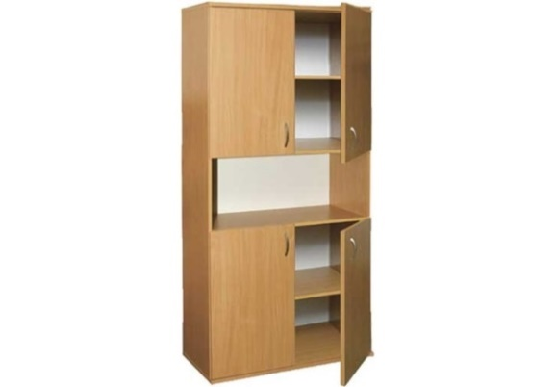 | 33333,33
 | 39100000-3 | Dulap pentru dosare | buc | 15 | Dimensiunile:  2100 x 800 х 400 mm.  Material PAL melaminat 18 mm  Toate părţile vizibile ale pieselor dulapului să fie bordurate cu cant PVC grosimea 0,5-0,6 mm, iar faţadele, bordurate pe perimetru cu cant PVC grosimea 1,5 - 2 mm.  Interior:4 rafturi  2 uşi cu balamale cu amortizare, 2 mânere din metal cromat 15-16 mm  Culoare – fag;  Livrarea: 1 buc. - mun. Chişinău, str. Haltei 23;  14 buc - mun. Chişinău, str. Vasile Lupu 37.  Imagine – simbol:  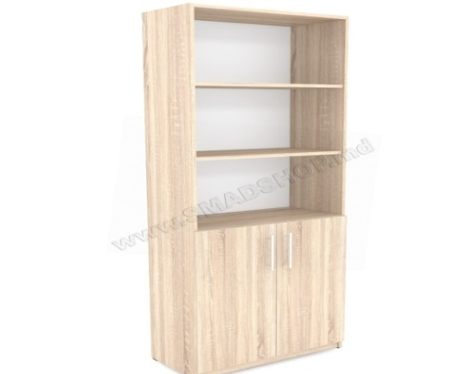 | 25000,00
 | 39100000-3 | Dulap pentru haine | buc | 15 | Dimensiunile:  2100 x 1150 х 500 mm.  Material:PAL melaminat 18mm  2 mânere din metal cromat 15-16 mm  1 bară metalică pentru umerare, diametru 25 mm  2 secții (6 polițe orizontale plasate la distanță egală una de alta, a doua secție cu 3 despărțituri: 2 pentru haine pe umerar, 1 pentru pălării)  Culoare: fag;  Livrarea: 3 buc. - mun. Chişinău, str. Haltei 23;  12 buc - mun. Chişinău, str. Vasile Lupu 37.  Imagine – simbol:  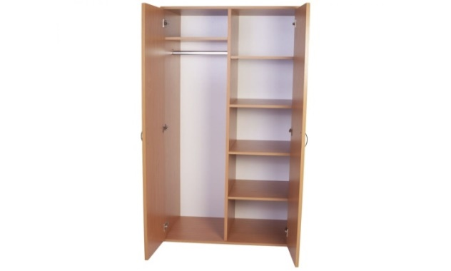  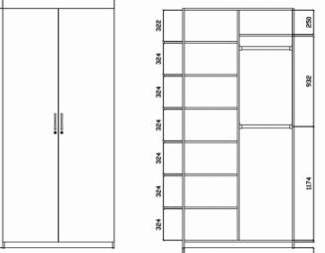 | 57500,00
 | 39100000-3 | Dulap metalic secţionat pentru 2 persoane | buc | 53 | Fabricat din oţel vopsit, gri, grosime 1,5-2 mm  Lăţime 100cm  Adâncime 50cm  Înălţime180cm  Partea superioara conține bara suport pentru umerașe din otel cromat şi poliţă.  Partea inferioara conține poliță situată la circa 30cm şi fante de aerisire.  Sistem de închidere individual (2 chei pentru fiecare uşă);  Livrarea: mun. Chişinău, str. Vasile Lupu 37.  Imagine – simbol:  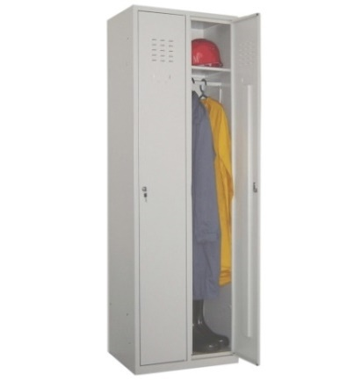 | 116600,00
 | 39100000-3 | Masă pentru birou | buc | 24 | Dimensiuni: 1200x600x750  Material: PAL melaminat 18mm.  Un dulap cu 3 poliţe: 400x500x200 cu mîner din metal cromat 160 mm.  Un sertar:400x600x150 cu miner din metal cromat.  Culoare – fag;  Livrarea: 3 buc. - mun. Chişinău, str. Haltei 23;  21 buc - mun. Chişinău, str. Vasile Lupu 37.  Imagine – simbol:  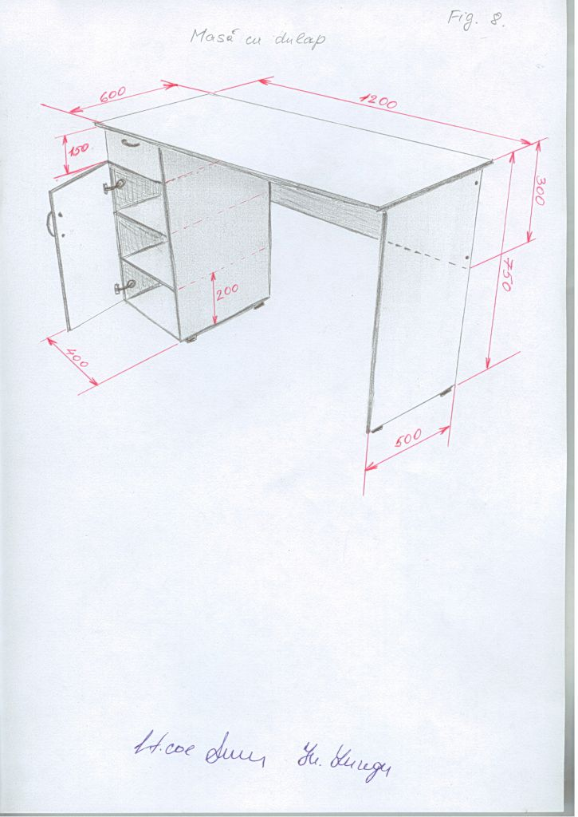 | 40000,00
 | 39100000-3 | Masă pentru birou cu anexă | buc | 3 | Dimensiuni:  Masa:1400x1600x750  Tumbă: 1000x700x550  Material: PAL melaminat 18mm.  Faţada 36 mm.  Poliţă pentru tastatură: 560x750 mm.  2 rafturi de depozitare.  3 sertare: 500x400x200 mm.  Mecanisme pentru sertare – glisare cu bile.  La picioare plastic cu grosimea de 5 mm – 4 buc.  Dulapul 1000x500x700 mm, cu 2 sertare şi 1 poliţă de depozitare.  Mînere la sertare din inox sau cromat.  Culoare: maro/wenghe;  Livrarea: 1 buc. - mun. Chişinău, str. Haltei 23;  2 buc - mun. Chişinău, str. Vasile Lupu 37.  Imagine – simbol:  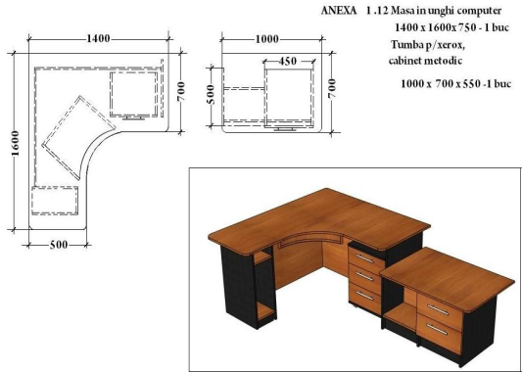 | 13750,00
 | 39100000-3 | Masă pentru clasă | buc | 10 | Dimensiunile: 1200x775x750mm.  Material: PAL melaminat 18-20 mm, ABS 2mm.  Carcas de metal, ţeavă sau profil 25x25 mm.  Culoare – fag;  Livrarea: mun. Chişinău, str. Haltei 23.  Imagine – simbol:  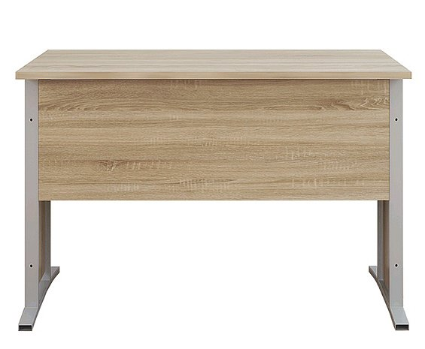 | 6666,67
 | 39100000-3 | Masă pentru şedinţă | buc | 2 | Dimensiuni (estimative) masă:  Lungime:2000mm  Lățime: 800-850mm  Înălțime: 750-780mm  Extensiile - picior metalic rotund cu diametrul de 60 mm, 4 module  Material fațadă: PAL melaminat de 36 mm  Material carcasă: PAL melaminat de 18 mm  Colţurile rotunjite R200-250 mm  Culoare: maro (wenghe);  Livrarea: mun. Chişinău, str. Vasile Lupu 37.  Imagine – simbol:  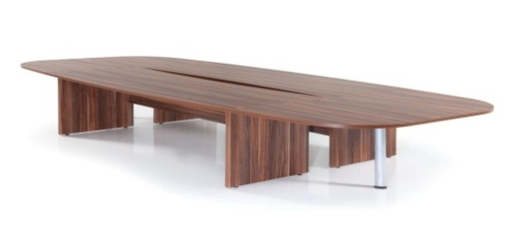 | 8333,33
 | 39100000-3 | Masă pentru cantină cu 4 locuri | buc | 105 | Material: PAL melaminat 18 mm  Picior: 4 buc din ţeavă profilată 45-50 mm, cucarcas 25 mm  Grosime ţeavă – minim 2mm  Capete picior: cauciuc/plastic  Suprafaţa: 900mmx900x760mm, PAL laminat  Culoare: fag sau stejar;  Livrarea: mun. Chişinău, str. Haltei 23.  Imagine – simbol:  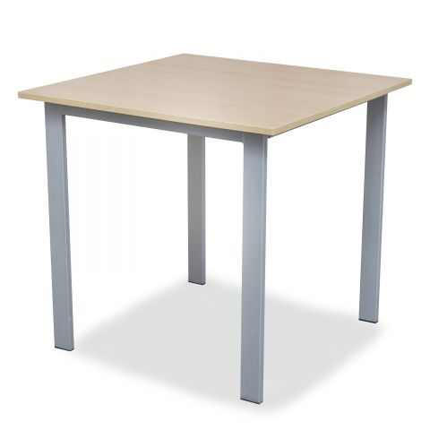 | 70000,00
 | 39100000-3 | Scaun pentru cantină cu spetează | buc | 420 | Material: carcasă de metal cu spătar netapițat  Șezut:piele eco, tapițat,L 400mm H400mm  Picioare: 440mm  Înălțimea totală:800mm  Culoare: negru;  Livrarea: mun. Chişinău, str. Haltei 23;  Imagine – simbol:  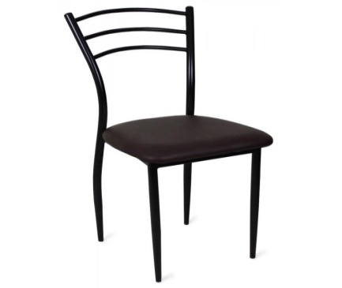 | 87500,00
 | 39100000-3 | Fotoliu de birou | buc | 20 | Dimensiunile:  Lățime:58cm  Adâncime:65 cm  Înălțime: 100-110cm;  Lățime șezut pe interior:48-50cm;  Înălțime șezut: 45-55cm;  Înălțime spătar: 56-58cm;  Material:  Tapițeria: imitație piele;  Material bază/picior:metal cromat;  Material brațe:metal cromat.  Culoarea tapițeriei: negru  Livrarea: 3 buc. - mun. Chişinău, str. Haltei 23;  17 buc - mun. Chişinău, str. Vasile Lupu 37.  Imagine – simbol:  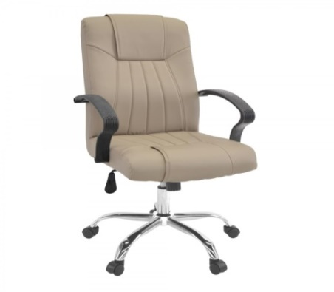 | 23500,00
 | 39100000-3 | Fotoliu de birou | buc | 2 | Dimensiunile:  Lățime:57cm  Adâncime:55 cm  Înălțime: 114-125cm;  Lățime șezut pe interior:47-50cm;  Înălțime șezut: 45-53cm;  Înălțime spătar: 70-75cm;  Material:  Tapițeria: stofă de culoare neagră;  Material bază/picior:metal cromat;  Material brațe:plastic negru.  Culoarea tapițeriei: negru.  Livrarea: mun. Chişinău, şos. Hînceşti 84.  Imagine – simbol:  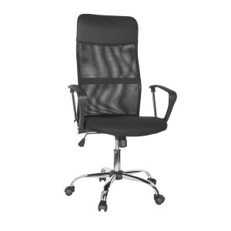 | 1666,67
 | 39100000-3 | Scaune ISO | buc | 51 | Şezut şi spătar tapiţate cu stofă de culoare neagră  Cadru metalic negru,  Înălțimea: 820-830 mm  Lățimea: 520-540 mm  Înălţime până la şezut minim 450mm.  - H = minim 800 mm  - L= minim 450 mm  - Înălţime şezut 450 mm  Livrarea: mun. Chişinău, str. Vasile Lupu 37.  Imagine – simbol:  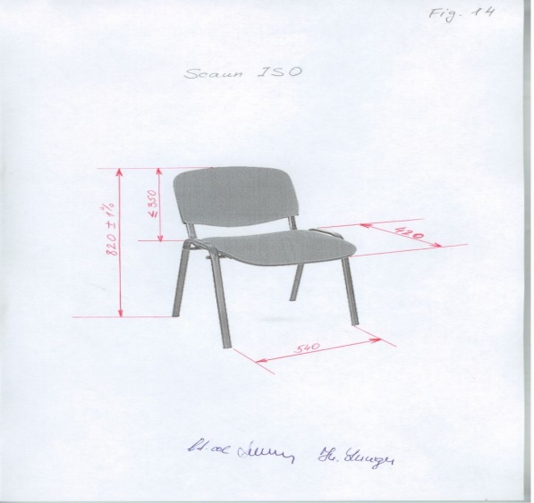 | 9350,00
 | 39100000-3 | Noptieră de birou cu sertare | buc | 20 | Dimensiunile:  Lățime:40-45cm  Adâncime:40-455 cm  Înălțime: 55-60cm.  Cu 3 sertare și închidere pentru sertarul superior (2-3 chei incluse)  Mecanism sertare: șină glisare cu bile  Material cadru: PAL melaminat 18mm;  Material picioare: 4 roți dublate din plastic, cu frână;  Culoarea: fag  Livrarea: 7 buc. - mun. Chişinău, str. Haltei 23;  13 buc - mun. Chişinău, str. Vasile Lupu 37.  Imagine – simbol:  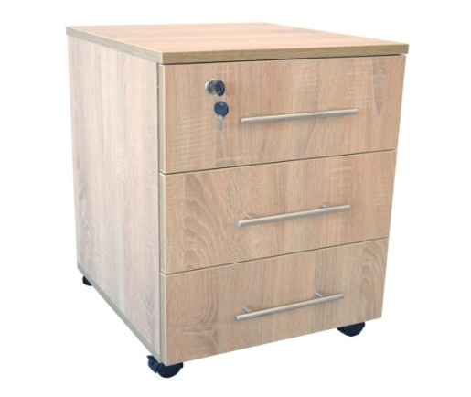 | 10000,00
 | 39100000-3 | Rastel pentru armament, 13 locașuri | buc | 24 | Dimensiuni:1700x1200x650/395  Corpul piramidei: metal 1,5 -2mm  Capacitatea: 13 buc pentru armament, 8 secţiuni pentru muniţii şi 52 pentru port încărcător  Uşi cu zăbrele sudate din oţel de 5 mm.  Rafturile - lemn  Livrarea: mun. Chişinău, str. Vasile Lupu 37.  Imagine – simbol:  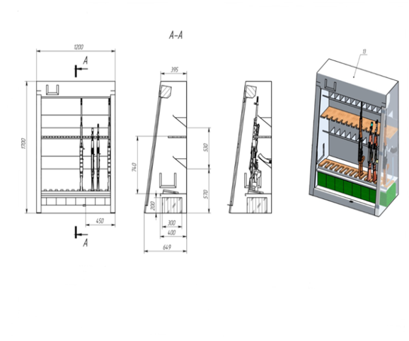 | 200000,00
 | 39100000-3 | Mobilier modular pentru birou  3500x500x2200 | buc | 2 | Dimensiunile:  3500 x 500 х 2200 mm.  Material:PAL melaminat 18mm  Culoare: maro/wenghe  Livrarea: 1 buc. - mun. Chişinău, str. Haltei 23  1 buc - mun. Chişinău, str. Vasile Lupu 37.  Imagine – simbol:  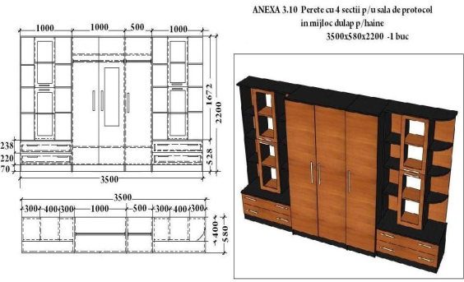 | 13333,33
 | 39100000-3 | Mobilier modular pentru birou 2400x400x2000mm | buc | 3 | Dimensiunile:  2400x400x2000mm  Material PAL melaminat 18mm, ABS 2 mm.  3 dulapuri, dintre care 2 dulapuri (800x1260mm) au ușile de sus din sticlă tonată cu 3 polițe orizontale, dulapurile de jos (800x720) cu 1 poliță  10 mânere din metal cromat 160 mm  Piciorușe reglabile  Culoare: maro/wenghe  Livrarea: 1 buc. - mun. Chişinău, str. Haltei 23;  2 buc - mun. Chişinău, str. Vasile Lupu 37.  Imagine – simbol:  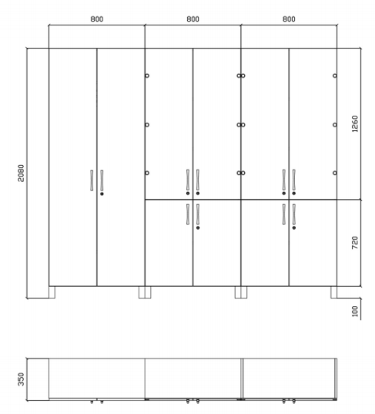 | 20000,00
 | 39100000-3 | Masă mobilă pentru laborator | buc | 1 | Dimensiunile:  Dimensiunile:  900x600x750mm  Masă de lucru cu structură metalică robustă, montată pe role.  Structura metalică vopsită electrostatic, rezistent la substanțe chimice.  Rolele din cauciuc, cu posibilitate de blocare, rezistente la sarcini statice și dinamice mari.  Blat de lucru din placi laminate ignifuge sau din metal vopsit.  Masa-suport pentru diverse aparate și diverse activități curente de laborator.  Livrarea: mun. Chişinău, str. Vasile Lupu 37.  Imagine – simbol:  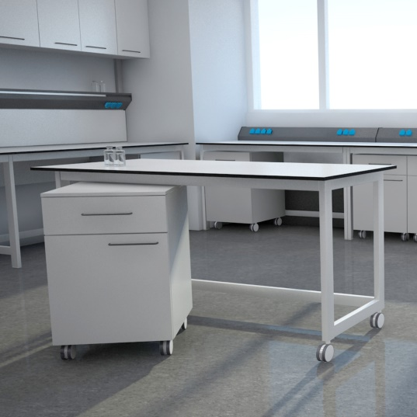 | 12500,00
 | 39100000-3 | Mobilier de laborator | buc | 1 | Elementele structurale de sprijin făcute din tub de oţel tratat printr-un proces de fosfoungere pentru a asigura protecția la coroziune. Stâlpii verticali cu picioare reglabile.  Modulele structurale de:  Lungime: 900mm  Adâncime: 600mm  Înălţime: 750mm  şi pot fi combinate după necesităţi (minim 4 module). Unitățile de sub suprafața de lucru din placi laminate ignifuge sau din metal vopsit.  Livrarea: mun. Chişinău, str. Vasile Lupu 37.  Imagine – simbol:  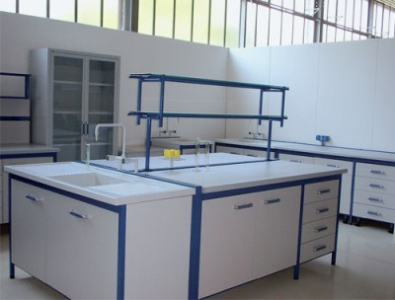 | 20833,33
 | 39100000-3 | Modul sanitar pentru laborator | buc | 1 | Unități compuse din blat rezistent la acizi şi baze concentrate, robinet anticoroziv special, cuvă cu scurgător și corp mascator cu spații de depozitare, echipat cu una cuve antiacide pentru spălarea sticlăriei și a altor accesorii de laborator, cu un robinet pentru spălare sau alimentare cu apă/apă distilată/apă ultra-pură a unor echipamente/aparate de laborator.  Blatul în care se încorporează cuva cu marginea profilată supra-înălțată antipicurare.  Atât la partea din spate, la îmbinarea cu peretele, cât și pe laterale, modulul sanitar trebuie să fie echipat cu panouri antistropire.  Lungimea: 900mm  Adâncime: 600mm  Înălţime: 900mm  Livrarea: mun. Chişinău, str. Vasile Lupu 37.  Imagine – simbol:  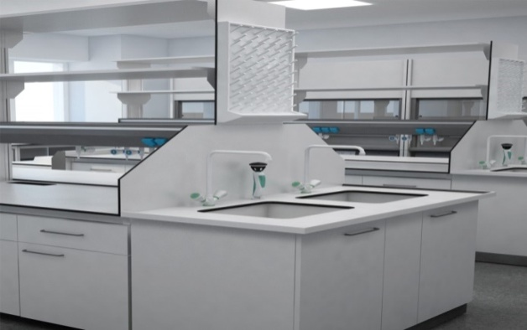 | 12500,00
 | 39100000-3 | Dulap securizat pentru depozitare reactivi chimici solizi/slab concentrați | buc | 1 | Dulapuri speciale pentru stocare acizi-baze-săruri anorganice slab concentrate din materiale antiacide, cu posibilitate de cuplare la sistem de exhaustare /filtrare.  Carcasele corpurilor din panouri melaminate ignifuge.  Uși realizate din panou laminat compact HPL – grosime 12 mm, cu balamale cu deschidere până la 270°.  Patru polițe interioare metalice din oțel (vopsite în câmp electrostaticantiacid) – tip tăviță, cu reglaj al poziției pe înălțime.  Tavă colectoare amplasată la partea inferioară a dulapului, din oțel vopsit în câmp electrostatic.  Dimensiuni:  Două uși pline, cu sistem de închidere 1100/600/2000 mm  Livrarea: mun. Chişinău, str. Vasile Lupu 37. | 12500,00
 | 39100000-3 | Dulap cu uşi glisante 2/1,4 | buc | 1 | Dimensiuni: 2000*1400*600  Carcasa Pal Mel. 18mm  de înaltă calitate cu parametrii: densitate minim 12,0 kg/m², concentraţia de formaldehide E0,5-E1, (culoare - Stejar închis),  in spate PFL 3 mm,  Faţada Pal Mel 18 mm  de înaltă calitate cu parametrii: densitate minim 12,0 kg/m², concentraţia de formaldehide E0,5-E1, (culoare - Stejar închis)  Carcasa ABS-22x0.5mm  Faţada- ABS 22x2  Ramă uşi aluminiu .  Cel puţin o uşă cu oglindă  Picioare crom 100mm.  Suport pentru umerase 400mm  Accesorii pentru rafturi:  montaj Rafix  Inclusiv livrare şi instalare;  Livrarea: mun. Chişinău, şos. Hînceşti 84.  Imagine – simbol:  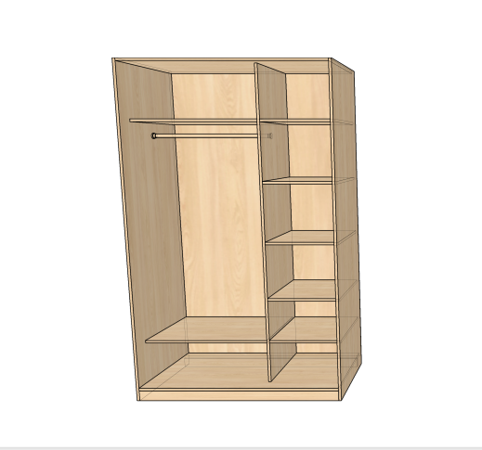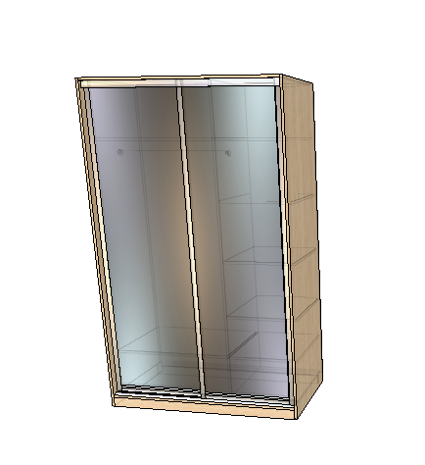 | 3416,67
 | 39100000-3 | Dulap cu uşi glisante 2/1,2 | buc | 1 | Dimensiuni: 2000*1200*600  Carcasa Pal Mel. 18mm  de înaltă calitate cu parametrii: densitate minim 12,0 kg/m², concentraţia de formaldehide E0,5-E1, (culoare - Stejar închis),  in spate PFL 3 mm,  Faţada Pal Mel 18 mm  de înaltă calitate cu parametrii: densitate minim 12,0 kg/m², concentraţia de formaldehide E0,5-E1, (culoare - Stejar închis)  Carcasa ABS-22x0.5mm  Faţada- ABS 22x2  Ramă uşi aluminiu .  Cel puţin o uşă cu oglindă  Picioare crom 100mm.  Suport pentru umerase 400mm  Accesorii pentru rafturi:  montaj Rafix  Inclusiv livrare şi instalare;  Livrarea: mun. Chişinău, şos. Hînceşti 84.  Imagine – simbol: | 3416,67
 | 39100000-3 | Dulap pentru dosare  2/0,8 | buc | 6 | Dimensiuni: 2000*800*400  Carcasa Pal Mel. 18mm de înaltă calitate cu parametrii: densitate minim 12,0 kg/m², concentraţia de formaldehide E0,5-E1, (culoare - Stejar închis şi fag),  in spate PFL 3 mm,  Faţada: Pal Mel 18 mm  de înaltă calitate cu parametrii: densitate minim 12,0 kg/m², concentraţia de formaldehide E0,5-E1, (culoare - Stejar închis şi fag)  Carcasa ABS-22x0.5mm  Faţada- ABS 22x2  5 bucăţi –culoarea stejar închis  1 bucată – culoarea fag;  Livrarea: mun. Chişinău, şos. Hînceşti 84.  Imagine – simbol:  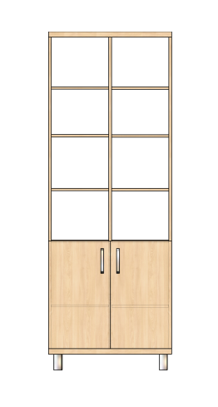 | 11500,00
 | 39100000-3 | Dulap pentru haine  2,0/0,8 | buc | 2 | Dimensiuni: 2000*800*400  Carcasa Pal Mel. 18mm  de înaltă calitate cu parametrii: densitate minim 12,0 kg/m², concentraţia de formaldehide E0,5-E1, (culoare Stejar închis/fag),  in spate PFL 3 mm,  Faţada Pal Mel 18 mm  de înaltă calitate cu parametrii: densitate minim 12,0 kg/m², concentraţia de formaldehide E0,5-E1, (culoare Stejar închis/fag)  Carcasa ABS-22x0.5mm  Faţada- ABS 22x2  Balama cu închidere lentă.  Minere cromate reling .  Picioare crom 100mm.  Suport pentru umeraşe  Accesorii pentru rafturi:  montaj Rafix  Inclusiv livrare si instalare.  1 bucată –culoarea stejar închis  1 bucată – culoarea fag  Livrarea: mun. Chişinău, şos. Hînceşti 84.  Imagine – simbol:  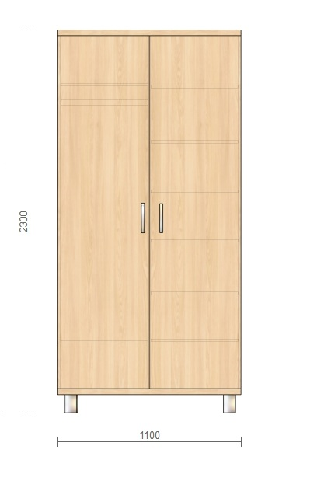  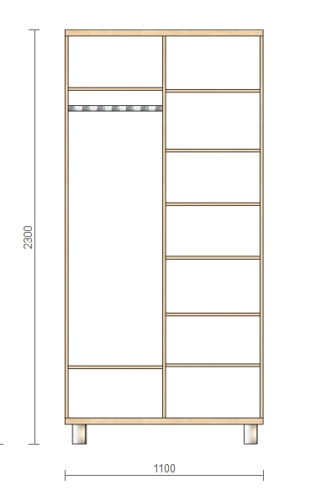 | 3716,67
 | 39100000-3 | Masă cu tumbă  1,6/0,6 | buc | 1 | Dimensiuni: 1600*600*760mm  Carcasa Pal Mel 18mm de înaltă calitate cu parametrii: densitate minim 12,0 kg/m², concentraţia de formaldehide E0,5-E1, (culoare fag)  Masa este vizibila din toate partile .  In spate la tumbă Pal Mel. 18 mm  Faţada Pal Mel.18 mm  de înaltă calitate  cu parametrii: densitate minim 12,0 kg/m², concentraţia de formaldehide E0,5-E1, (culoare fag)  Carcasa ABS-22x2mm  Faţada - ABS 22x2 mm  Asamblarea mobilierului nu  se admite prin confirmat.  Accesorii pentru  asamblare: rafix, blum.  Minere cromate reling .  Mecanism sertare: cu închidere lentă.  Balama cu închidere lentă.  Mecanism tastatura.  Cablu canal  Suport bloc sistem cu  rotila cauciuc rotativa cu frâna(HTS).  Picioare reglabile 10mm.  Inclusiv livrare si instalare.  Livrarea: mun. Chişinău, şos. Hînceşti 84.  Imagine – simbol:  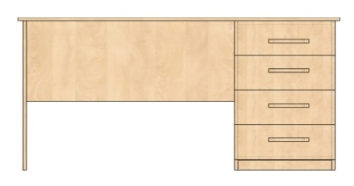  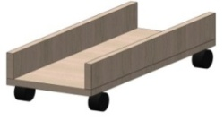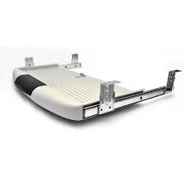 | 1291,67
 | 39100000-3 | Masă PC cu tumbă cu anexa 1,7/0,8 | buc | 1 | Dimensiuni: 1700*800*760  Anexa 1800*800*742  Carcasa Pal Mel 18mm de înaltă calitate cu parametrii: densitate minim 12,0 kg/m², concentraţia de formaldehide E0,5-E1, (culoare Stejar închis)  Masa este vizibila din toate partile .  Blat si anexa 36 mm ABS-42x2mm  In spate la tumbă Pal Mel. 18 mm  Faţada Pal Mel.18 mm de înaltă calitate  cu parametrii: densitate minim 12,0 kg/m², concentraţia de formaldehide E0,5-E1, (culoare Stejar închis),  Carcasa ABS-22x2mm  Faţada - ABS 22x2 mm  Accesorii pentru asamblare: rafix , blum.  Minere cromate reling .  Mecanism sertare: cu închidere lentă.  Mecanism tastatura. Cablu canal  Picioare reglabile 10 mm.  Picioare reglabile 710 mm.  Inclusiv livrare şi instalare.  Livrarea: mun. Chişinău, şos. Hînceşti 84.  Imagine – simbol:  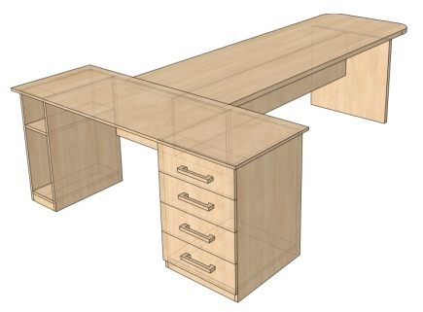 | 3333,33
 | 39100000-3 | Tumbă de birou 1200x800x760 | buc | 1 | Dimensiunile: 1200x800x760  Cu 3 sertare cu lăţimea 400 mm și închidere pentru sertarul superior (2-3 chei incluse)  În a doua jumătate o poliţă de tip deschis  Mecanism sertare: șină glisare cu bile  Material cadru: PAL melaminat 18mm;  Material picioare: 4 roți dublate din plastic, cu frână;  Culoarea: stejar închis;  Livrarea: mun. Chişinău, şos. Hînceşti 84.  Imagine – simbol:  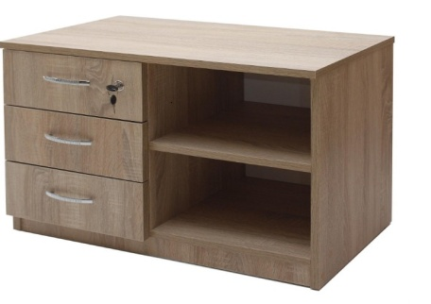 | 1166,67
 |  |  |  |  |  | 822708,34 |  | 24 | 2800.00

Pregătirea ofertelor
3.1. | Oferte alternative: | Nu vor fi acceptate
3.2. | Garanţia pentru ofertă: | - Oferta va fi însoţită de o Garanţie pentru ofertă (emisă de o bancă comercială) conform formularului F3.2 din secţiunea a 3-a – Formulare pentru depunerea ofertei  sau  - Garanţia pentru ofertă prin transfer la contul autorităţii contractante, conform următoarelor date bancare:  Beneficiarul plăţii: AGENŢIA ASIGURARE RESURSE ŞI ADMINISTRARE PATRIMONIU A MINISTERULUI APĂRĂRII  Denumirea Băncii: Ministerul Finanţelor - Trezoreria de Stat  Codul fiscal: 1006601001229  IBAN: MD28TRPCAA518410A00572AA  cu nota “Pentru garanţia pentru ofertă”  Termenul de valabilitate a garanţiei sa fie exact ca si termenul de valabilitate a ofertei.
3.3. | Garanţia pentru ofertă va fi în valoare de: | 1% din valoarea ofertei fără TVA.
3.4. | Ediţia aplicabilă a Incoterms şi termenii comerciali acceptaţi vor fi: | Nu se aplică
3.5. | Termenul de livrare: | până la 80 de zile de la înregistrarea contractului la Trezoreria de Stat a Ministerului Finanţelor.
3.6. | Locul livrării bunurilor: | Livrarea se va efectua la adresa: va fi conform specificaţiilor tehnice.
3.7. | Metoda şi condiţiile de plată vor fi: | Achitarea va fi efectuată utilizând sistemul de e-facturare.  Prin virament, in termen de 30 de zile bancare după prezentarea facturii fiscale
3.8. | Perioada valabilităţii ofertei va fi de: | 45 zile
3.9. | Ofertele în valută străină: | Nu se acceptă

Depunerea şi deschiderea ofertelor
4.1 | Locul/Modalitatea de depunerea ofertelor, este: | Ofertele vor fi prezentate in forma electronica prin SIA „RSAP”
4.2. | Termenul limită de depunere a ofertelor este: | Data: conform platformei SIA”RSAP”
4.3. | Persoanele autorizate să asiste la deschiderea ofertelor (cu excepţia cazului când ofertele au fost depuse prin SIA “RSAP”). | Ofertanţii sau reprezentanţii acestora au dreptul să participe la deschiderea ofertelor, cu excepţia cazului când ofertele au fost depuse prin SIA “RSAP”

Evaluarea şi compararea ofertelor
5.1. | Preţurile ofertelor depuse în diferite valute vor fi convertite în: | lei MD
5.1. | Sursa ratei de schimb în scopul convertirii:
5.1. | Data pentru rata de schimb aplicabilă va fi:
5.2. | Modalitatea de efectuare a evaluării: | Preţul cel mai scăzut fără TVA, pentru fiecare lot în parte.
5.3. | Factorii de evaluarea vor fi următorii:

Adjudecarea contractului
6.1. | Criteriul de evaluare aplicat pentru adjudecarea contractului va fi: |  | Preţul cel mai scăzut fără TVA,pentru fiecare lot şi prezentarea documentelor obligatorii solicitate (art. 20, alin. 8, Legea nr. 131 din 03.07.2015).
6.2. | Suma Garanţiei de bună execuţie (se stabileşte procentual din preţul contractului adjudecat): |  | 5% din valoarea contractului, inclusiv TVA.
6.3. | Garanţia de bună execuţie a contractului: |  | - Garanţia de buna execuţie (emisă de o bancă comercială) conform formularului F3.3 sau  - Garanţia de buna execuţie prin transfer la contul autorităţii contractante, conform următoarelor date bancare:  Beneficiarul plăţii: AGENŢIA ASIGURARE RESURSE ŞI ADMINISTRARE PATRIMONIU A MINISTERULUI APĂRĂRII  Denumirea Băncii: Ministerul Finanţelor - Trezoreria de Stat  Codul fiscal: 1006601001229  IBAN: MD28TRPCAA518410A00572AA  cu nota “Pentru garanţia de bună execuţie a contractului”
6.4. | Forma de organizare juridică pe care trebuie să o ia asocierea grupului de operatori economici cărora li s-a atribuit contractul |  | Nu se cere
6.5. | Numărul maxim de zile pentru semnarea şi prezentarea contractului către autoritatea contractantă, de la remiterea acestuia spre semnare: |  | 3 zile lucrătoare de la expirarea termenului legal
Conţinutul prezentei Fişe de date a achiziţiei este identic cu datele procedurii din cadrul Sistemului Informaţional Automatizat “REGISTRUL DE STAT AL ACHIZIŢIILOR PUBLICE”. Grupul de lucru pentru achiziţii confirmă corectitudinea conţinutului Fişei de date a achiziţiei, fapt pentru care poartă răspundere conform prevederilor legale în vigoare.

Conducătorul grupului de lucru: ________________________________

CAPITOLUL III
FORMULARE PENTRU DEPUNEREA OFERTEI
Următoarele tabele şi formulare vor fi completate de către ofertant şi incluse în ofertă.
Formular | Denumirea
F3.1 | Formularul ofertei
F3.2 | Garanţia pentru ofertă – formularul garanţiei bancare
F3.3 | Garanţie de bună execuţie

Formularul ofertei (F3.1)
[Ofertantul va completa acest formular în conformitate cu instrucţiunile de mai jos. Nu se vor permite modificări în formatul formularului, precum şi nu se vor accepta înlocuiri în textul acestuia.]
Data depunerii ofertei: “___” _____________________ 20__
Procedura de achiziție Nr.: _______________________________________
Anunț de participare Nr.: ______________________________
Către: ____________________________________________
[numele deplin al autorităţii contractante]
________________________________________________________ declară că:
[denumirea ofertantului]
- Au fost examinate şi nu există rezervări faţă de documentele de atribuire, inclusiv modificările nr. ___________________________________________________________.
[introduceţi numărul şi data fiecărei modificări, dacă au avut loc]
- ____________________________________________________________ se angajează să
[denumirea ofertantului]
furnizeze/presteze, în conformitate cu documentele de atribuire şi condiţiile stipulate în specificaţiile tehnice şi preț, următoarele bunuri _______________________ ________________________________________________________________________.
[introduceţi o descriere succintă a bunurilor]
- Suma totală a ofertei fără TVA constituie:
________________________________________________________________________.
[introduceţi preţul pe loturi (unde e cazul) şi totalul ofertei în cuvinte şi cifre, indicînd toate sumele şi valutele respective]
- Suma totală a ofertei cu TVA constituie:
________________________________________________________________________.
[introduceţi preţul pe loturi (unde e cazul) şi totalul ofertei în cuvinte şi cifre, indicînd toate sumele şi valutele respective]
- Prezenta ofertă va rămîne valabilă pentru perioada de timp specificată în FDA3.8., începînd cu data-limită pentru depunerea ofertei, în conformitate cu FDA4.2., va rămîne obligatorie şi va putea fi acceptată în orice moment pînă la expirarea acestei perioade;
- În cazul acceptării prezentei oferte, ____________________________________________
[denumirea ofertantului]
se angajează să obţină o Garanţie de bună execuţie în conformitate cu FDA7, pentru executarea corespunzătoare a contractului de achiziţie publică.
- Nu sîntem în nici un conflict de interese, în conformitate cu punctul, în conformitate cu art. 74 din Legea nr. 131 din 03.07.2015 privind achizițiile publice.
- Compania semnatară, afiliaţii sau sucursalele sale, inclusiv fiecare partener sau subcontractor ce fac parte din contract, nu au fost declarate neeligibile în baza prevederilor legislaţiei în vigoare sau a regulamentelor cu incidenţă în domeniul achiziţiilor publice.

Semnat:________________________________________________
[semnătura persoanei autorizate pentru semnarea ofertei]

Nume:_________________________________________________
În calitate de: ___________________________________________
[funcţia oficială a persoanei ce semnează formularul ofertei]
Ofertantul: _____________________________________________
Adresa: ________________________________________________
Data: “___” _____________________ 20__

Garanţia pentru oferta (Garanția bancară) (F3.2)
[Banca emitentă va completa acest formular de garanţie bancară în conformitate cu instrucţiunile indicate mai jos. Garanţia bancară se va imprima pe foaie cu antetul băncii, pe hîrtie specială protejată.]
__________________________________________________________________
[Numele băncii şi adresa oficiului sau a filialei emitente]
Beneficiar: _______________________________________________________
[numele şi adresa autorităţii contractante]
Data: “___” _____________________ 20__

GARANŢIE DE OFERTĂ Nr._________________

_______________________________________________________________ a fost informată că
[denumirea băncii]
____________________________________________________ (numit în continuare „Ofertant”)
[numele ofertantului]
urmează să înainteze oferta către Dvs. la data de “___” _____________________ 20__ (numită în continuare „ofertă”) pentru livrarea/prestarea __________________________________________
[obiectul achiziţiei]
conform anunțului de participare nr. __________________ din “___” _____________________ 20__.

La cererea Ofertantului, noi, ____________________________________________,prin prezenta,
[denumirea băncii]
ne angajăm în mod irevocabil să vă plătim orice sumă sau sume ce nu depăşesc în total suma de:
______________________ (_______________________________________________________)
[suma în cifre] ([suma în cuvinte])
la primirea de către noi a primei solicitări din partea Dvs. în scris, însoţite de o declaraţie în care se specifică faptul că Ofertantul încalcă una sau mai multe dintre obligaţiile sale referitor la condiţiile ofertei, şi anume:
  - şi-a retras oferta în timpul perioadei valabilităţii ofertei sau a modificat oferta după expirarea termenului-limită de depunere a ofertelor; sau
  - fiind anunţat de către autoritatea contractantă, în perioada de valabilitate a ofertei, despre adjudecarea contractului: (i) eşuează sau refuză să semneze formularul contractului;; sau (ii) eşuează sau refuză să prezinte garanţia de bună execuţie, dacă se cere conform condiţiilor licitaţiei, ori nu a executat vreo condiţie specificată în documentele de atribuire, înainte de semnarea contractului de achiziţie.

Această garanţie va expira în cazul în care ofertantul devine ofertant cîştigător, la primirea de către noi a copiei înştiinţării privind adjudecarea contractului şi în urma emiterii Garanţiei de bună execuţie eliberată către Dvs. la solicitarea Ofertantului.

Prezenta garanţie este valabilă pînă la data de “___” _____________________ 20__.

_________________________________________
[semnătura autorizată a băncii]

Garanţie de bună execuţie (F3.3)
[Banca comercială, la cererea ofertantului cîştigător, va completa acest formular pe foaie cu antet, în conformitate cu instrucţiunile de mai jos.]

Data: “___” _____________________ 20__
Licitaţia Nr.: _______________________________________

Oficiul Băncii: _____________________________________
[introduceţi numele complet al garantului]
Beneficiar: ________________________________________
[introduceţi numele complet al autorităţii contractante]

GARANŢIA DE BUNĂ EXECUŢIE
Nr. _______________

Noi, [introduceţi numele legal şi adresa băncii], am fost informaţi că firmei [introduceţi numele deplin al Furnizorului] (numit în continuare „Furnizor”) i-a fost adjudecat Contractul de achiziție publică de livrare ______________ [obiectul achiziţiei, descrieţi bunurile] conform invitaţiei la licitaţia nr. din _________. 20 _ [numărul şi data licitaţiei] (numit în continuare „Contract”).

Prin urmare, noi înţelegem că Furnizorul trebuie să depună o Garanţie de bună execuţie în conformitate cu prevederile documentelor de atribuire.

În urma solicitării Furnizorului, noi, prin prezenta, ne angajăm irevocabil să vă plătim orice sumă(e) ce nu depăşeşte [introduceţi suma(ele) în cifre şi cuvinte] la primirea primei cereri în scris din partea Dvs., prin care declaraţi că Furnizorul nu îndeplineşte una sau mai multe obligaţii conform Contractului, fără discuţii sau clarificări şi fără necesitatea de a demonstra sau arăta temeiurile sau motivele pentru cererea Dvs. sau pentru suma indicată în aceasta.

Această Garanţie va expira nu mai tîrziu de 31.12.2021 şi orice cerere de plată ce ţine de aceasta trebuie recepţionată de către noi la oficiu pînă la această dată inclusiv.
[semnăturile reprezentanţilor autorizaţi ai băncii şi ai Furnizorului]

CAPITOLUL IV
SPECIFICAȚII TEHNICE ȘI DE PREȚ
Următoarele tabele şi formulare vor fi completate de către ofertant şi incluse în ofertă. În cazul unei discrepanţe sau al unui conflict cu textul CAPITOLULUI I, prevederile din prezentul CAPITOL vor prevala asupra prevederilor din CAPITOLUL I.
Formular | Denumirea
F4.1 | Specificaţii tehnice
F4.2 | Specificații de preț

Specificaţii tehnice (F4.1)
[Acest tabel va fi completat de către ofertant în coloanele 3, 4, 5, 7, iar de către autoritatea contractantă – în coloanele 1, 2, 6, 8]

Numărul procedurii de achiziție - conform SIA RSAP
Denumirea procedurii de achiziție:Piese de schimb pentru tehnica auto şi blindată
Cod CPV | Denumirea bunurilor solicitate | Modelul articolu-lui | Ţara de origine | Produ-cătorul | Specificarea tehnică deplină solicitată de către autoritatea contractantă | Specificarea tehnică deplină propusă de către ofertant |  |  | Standarde de referinţă
1 | 2 | 3 | 4 | 5 |  | 7 |  |  | 8
39100000-3 | Dulap de birou |  |  |  | Dimensiunile:  2100 x 800 х 400 mm.  Material PAL melaminat 18 mm  Toate părţile vizibile ale pieselor dulapului să fie bordurate cu cant PVC grosimea 0,5-0,6 mm, iar faţadele, bordurate pe perimetru cu cant PVC grosimea 1,5 - 2 mm.  Interior:4 rafturide tip închis și o nișă deschisă  4 uşi cu balamale cu amortizare, 4 mânere din metal cromat 15-16 mm  Culoare – fag;  Livrarea: 2 buc. - mun. Chişinău, str. Haltei 23;  18 buc - mun. Chişinău, str. Vasile Lupu 37.  Imagine – simbol:  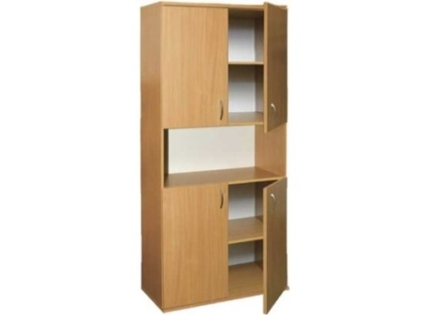 |  |  |  | -
39100000-3 | Dulap pentru dosare |  |  |  | Dimensiunile:  2100 x 800 х 400 mm.  Material PAL melaminat 18 mm  Toate părţile vizibile ale pieselor dulapului să fie bordurate cu cant PVC grosimea 0,5-0,6 mm, iar faţadele, bordurate pe perimetru cu cant PVC grosimea 1,5 - 2 mm.  Interior:4 rafturi  2 uşi cu balamale cu amortizare, 2 mânere din metal cromat 15-16 mm  Culoare – fag;  Livrarea: 1 buc. - mun. Chişinău, str. Haltei 23;  14 buc - mun. Chişinău, str. Vasile Lupu 37.  Imagine – simbol: |  |  |  | -
39100000-3 | Dulap pentru haine |  |  |  | Dimensiunile:  2100 x 1150 х 500 mm.  Material:PAL melaminat 18mm  2 mânere din metal cromat 15-16 mm  1 bară metalică pentru umerare, diametru 25 mm  2 secții (6 polițe orizontale plasate la distanță egală una de alta, a doua secție cu 3 despărțituri: 2 pentru haine pe umerar, 1 pentru pălării)  Culoare: fag;  Livrarea: 3 buc. - mun. Chişinău, str. Haltei 23;  12 buc - mun. Chişinău, str. Vasile Lupu 37.  Imagine – simbol: |  |  |  | -
39100000-3 | Dulap metalic secţionat pentru 2 persoane |  |  |  | Fabricat din oţel vopsit, gri, grosime 1,5-2 mm  Lăţime 100cm  Adâncime 50cm  Înălţime180cm  Partea superioara conține bara suport pentru umerașe din otel cromat şi poliţă.  Partea inferioara conține poliță situată la circa 30cm şi fante de aerisire.  Sistem de închidere individual (2 chei pentru fiecare uşă);  Livrarea: mun. Chişinău, str. Vasile Lupu 37.  Imagine – simbol: |  |  |  | -
39100000-3 | Masă pentru birou |  |  |  | Dimensiuni: 1200x600x750  Material: PAL melaminat 18mm.  Un dulap cu 3 poliţe: 400x500x200 cu mîner din metal cromat 160 mm.  Un sertar:400x600x150 cu miner din metal cromat.  Culoare – fag;  Livrarea: 3 buc. - mun. Chişinău, str. Haltei 23;  21 buc - mun. Chişinău, str. Vasile Lupu 37.  Imagine – simbol: |  |  |  | -
39100000-3 | Masă pentru birou cu anexă |  |  |  | Dimensiuni:  Masa:1400x1600x750  Tumbă: 1000x700x550  Material: PAL melaminat 18mm.  Faţada 36 mm.  Poliţă pentru tastatură: 560x750 mm.  2 rafturi de depozitare.  3 sertare: 500x400x200 mm.  Mecanisme pentru sertare – glisare cu bile.  La picioare plastic cu grosimea de 5 mm – 4 buc.  Dulapul 1000x500x700 mm, cu 2 sertare şi 1 poliţă de depozitare.  Mînere la sertare din inox sau cromat.  Culoare: maro/wenghe;  Livrarea: 1 buc. - mun. Chişinău, str. Haltei 23;  2 buc - mun. Chişinău, str. Vasile Lupu 37.  Imagine – simbol: |  |  |  | -
39100000-3 | Masă pentru clasă |  |  |  | Dimensiunile: 1200x775x750mm.  Material: PAL melaminat 18-20 mm, ABS 2mm.  Carcas de metal, ţeavă sau profil 25x25 mm.  Culoare – fag;  Livrarea: mun. Chişinău, str. Haltei 23.  Imagine – simbol: |  |  |  | -
39100000-3 | Masă pentru şedinţă |  |  |  | Dimensiuni (estimative) masă:  Lungime:2000mm  Lățime: 800-850mm  Înălțime: 750-780mm  Extensiile - picior metalic rotund cu diametrul de 60 mm, 4 module  Material fațadă: PAL melaminat de 36 mm  Material carcasă: PAL melaminat de 18 mm  Colţurile rotunjite R200-250 mm  Culoare: maro (wenghe);  Livrarea: mun. Chişinău, str. Vasile Lupu 37.  Imagine – simbol: |  |  |  | -
39100000-3 | Masă pentru cantină cu 4 locuri |  |  |  | Material: PAL melaminat 18 mm  Picior: 4 buc din ţeavă profilată 45-50 mm, cucarcas 25 mm  Grosime ţeavă – minim 2mm  Capete picior: cauciuc/plastic  Suprafaţa: 900mmx900x760mm, PAL laminat  Culoare: fag sau stejar;  Livrarea: mun. Chişinău, str. Haltei 23.  Imagine – simbol: |  |  |  | -
39100000-3 | Scaun pentru cantină cu spetează |  |  |  | Material: carcasă de metal cu spătar netapițat  Șezut:piele eco, tapițat,L 400mm H400mm  Picioare: 440mm  Înălțimea totală:800mm  Culoare: negru;  Livrarea: mun. Chişinău, str. Haltei 23;  Imagine – simbol: |  |  |  | -
39100000-3 | Fotoliu de birou |  |  |  | Dimensiunile:  Lățime:58cm  Adâncime:65 cm  Înălțime: 100-110cm;  Lățime șezut pe interior:48-50cm;  Înălțime șezut: 45-55cm;  Înălțime spătar: 56-58cm;  Material:  Tapițeria: imitație piele;  Material bază/picior:metal cromat;  Material brațe:metal cromat.  Culoarea tapițeriei: negru  Livrarea: 3 buc. - mun. Chişinău, str. Haltei 23;  17 buc - mun. Chişinău, str. Vasile Lupu 37.  Imagine – simbol: |  |  |  | -
39100000-3 | Fotoliu de birou |  |  |  | Dimensiunile:  Lățime:57cm  Adâncime:55 cm  Înălțime: 114-125cm;  Lățime șezut pe interior:47-50cm;  Înălțime șezut: 45-53cm;  Înălțime spătar: 70-75cm;  Material:  Tapițeria: stofă de culoare neagră;  Material bază/picior:metal cromat;  Material brațe:plastic negru.  Culoarea tapițeriei: negru.  Livrarea: mun. Chişinău, şos. Hînceşti 84.  Imagine – simbol: |  |  |  | -
39100000-3 | Scaune ISO |  |  |  | Şezut şi spătar tapiţate cu stofă de culoare neagră  Cadru metalic negru,  Înălțimea: 820-830 mm  Lățimea: 520-540 mm  Înălţime până la şezut minim 450mm.  - H = minim 800 mm  - L= minim 450 mm  - Înălţime şezut 450 mm  Livrarea: mun. Chişinău, str. Vasile Lupu 37.  Imagine – simbol: |  |  |  | -
39100000-3 | Noptieră de birou cu sertare |  |  |  | Dimensiunile:  Lățime:40-45cm  Adâncime:40-455 cm  Înălțime: 55-60cm.  Cu 3 sertare și închidere pentru sertarul superior (2-3 chei incluse)  Mecanism sertare: șină glisare cu bile  Material cadru: PAL melaminat 18mm;  Material picioare: 4 roți dublate din plastic, cu frână;  Culoarea: fag  Livrarea: 7 buc. - mun. Chişinău, str. Haltei 23;  13 buc - mun. Chişinău, str. Vasile Lupu 37.  Imagine – simbol: |  |  |  | -
39100000-3 | Rastel pentru armament, 13 locașuri |  |  |  | Dimensiuni:1700x1200x650/395  Corpul piramidei: metal 1,5 -2mm  Capacitatea: 13 buc pentru armament, 8 secţiuni pentru muniţii şi 52 pentru port încărcător  Uşi cu zăbrele sudate din oţel de 5 mm.  Rafturile - lemn  Livrarea: mun. Chişinău, str. Vasile Lupu 37.  Imagine – simbol: |  |  |  | -
39100000-3 | Mobilier modular pentru birou  3500x500x2200 |  |  |  | Dimensiunile:  3500 x 500 х 2200 mm.  Material:PAL melaminat 18mm  Culoare: maro/wenghe  Livrarea: 1 buc. - mun. Chişinău, str. Haltei 23  1 buc - mun. Chişinău, str. Vasile Lupu 37.  Imagine – simbol: |  |  |  | -
39100000-3 | Mobilier modular pentru birou 2400x400x2000mm |  |  |  | Dimensiunile:  2400x400x2000mm  Material PAL melaminat 18mm, ABS 2 mm.  3 dulapuri, dintre care 2 dulapuri (800x1260mm) au ușile de sus din sticlă tonată cu 3 polițe orizontale, dulapurile de jos (800x720) cu 1 poliță  10 mânere din metal cromat 160 mm  Piciorușe reglabile  Culoare: maro/wenghe  Livrarea: 1 buc. - mun. Chişinău, str. Haltei 23;  2 buc - mun. Chişinău, str. Vasile Lupu 37.  Imagine – simbol: |  |  |  | -
39100000-3 | Masă mobilă pentru laborator |  |  |  | Dimensiunile:  Dimensiunile:  900x600x750mm  Masă de lucru cu structură metalică robustă, montată pe role.  Structura metalică vopsită electrostatic, rezistent la substanțe chimice.  Rolele din cauciuc, cu posibilitate de blocare, rezistente la sarcini statice și dinamice mari.  Blat de lucru din placi laminate ignifuge sau din metal vopsit.  Masa-suport pentru diverse aparate și diverse activități curente de laborator.  Livrarea: mun. Chişinău, str. Vasile Lupu 37.  Imagine – simbol: |  |  |  | -
39100000-3 | Mobilier de laborator |  |  |  | Elementele structurale de sprijin făcute din tub de oţel tratat printr-un proces de fosfoungere pentru a asigura protecția la coroziune. Stâlpii verticali cu picioare reglabile.  Modulele structurale de:  Lungime: 900mm  Adâncime: 600mm  Înălţime: 750mm  şi pot fi combinate după necesităţi (minim 4 module). Unitățile de sub suprafața de lucru din placi laminate ignifuge sau din metal vopsit.  Livrarea: mun. Chişinău, str. Vasile Lupu 37.  Imagine – simbol: |  |  |  | -
39100000-3 | Modul sanitar pentru laborator |  |  |  | Unități compuse din blat rezistent la acizi şi baze concentrate, robinet anticoroziv special, cuvă cu scurgător și corp mascator cu spații de depozitare, echipat cu una cuve antiacide pentru spălarea sticlăriei și a altor accesorii de laborator, cu un robinet pentru spălare sau alimentare cu apă/apă distilată/apă ultra-pură a unor echipamente/aparate de laborator.  Blatul în care se încorporează cuva cu marginea profilată supra-înălțată antipicurare.  Atât la partea din spate, la îmbinarea cu peretele, cât și pe laterale, modulul sanitar trebuie să fie echipat cu panouri antistropire.  Lungimea: 900mm  Adâncime: 600mm  Înălţime: 900mm  Livrarea: mun. Chişinău, str. Vasile Lupu 37.  Imagine – simbol:
39100000-3 | Dulap securizat pentru depozitare reactivi chimici solizi/slab concentrați |  |  |  | Dulapuri speciale pentru stocare acizi-baze-săruri anorganice slab concentrate din materiale antiacide, cu posibilitate de cuplare la sistem de exhaustare /filtrare.  Carcasele corpurilor din panouri melaminate ignifuge.  Uși realizate din panou laminat compact HPL – grosime 12 mm, cu balamale cu deschidere până la 270°.  Patru polițe interioare metalice din oțel (vopsite în câmp electrostaticantiacid) – tip tăviță, cu reglaj al poziției pe înălțime.  Tavă colectoare amplasată la partea inferioară a dulapului, din oțel vopsit în câmp electrostatic.  Dimensiuni:  Două uși pline, cu sistem de închidere 1100/600/2000 mm  Livrarea: mun. Chişinău, str. Vasile Lupu 37.
39100000-3 | Dulap cu uşi glisante 2/1,4 |  |  |  | Dimensiuni: 2000*1400*600  Carcasa Pal Mel. 18mm  de înaltă calitate cu parametrii: densitate minim 12,0 kg/m², concentraţia de formaldehide E0,5-E1, (culoare - Stejar închis),  in spate PFL 3 mm,  Faţada Pal Mel 18 mm  de înaltă calitate cu parametrii: densitate minim 12,0 kg/m², concentraţia de formaldehide E0,5-E1, (culoare - Stejar închis)  Carcasa ABS-22x0.5mm  Faţada- ABS 22x2  Ramă uşi aluminiu .  Cel puţin o uşă cu oglindă  Picioare crom 100mm.  Suport pentru umerase 400mm  Accesorii pentru rafturi:  montaj Rafix  Inclusiv livrare şi instalare;  Livrarea: mun. Chişinău, şos. Hînceşti 84.  Imagine – simbol:
39100000-3 | Dulap cu uşi glisante 2/1,2 |  |  |  | Dimensiuni: 2000*1200*600  Carcasa Pal Mel. 18mm  de înaltă calitate cu parametrii: densitate minim 12,0 kg/m², concentraţia de formaldehide E0,5-E1, (culoare - Stejar închis),  in spate PFL 3 mm,  Faţada Pal Mel 18 mm  de înaltă calitate cu parametrii: densitate minim 12,0 kg/m², concentraţia de formaldehide E0,5-E1, (culoare - Stejar închis)  Carcasa ABS-22x0.5mm  Faţada- ABS 22x2  Ramă uşi aluminiu .  Cel puţin o uşă cu oglindă  Picioare crom 100mm.  Suport pentru umerase 400mm  Accesorii pentru rafturi:  montaj Rafix  Inclusiv livrare şi instalare;  Livrarea: mun. Chişinău, şos. Hînceşti 84.  Imagine – simbol:
39100000-3 | Dulap pentru dosare  2/0,8 |  |  |  | Dimensiuni: 2000*800*400  Carcasa Pal Mel. 18mm de înaltă calitate cu parametrii: densitate minim 12,0 kg/m², concentraţia de formaldehide E0,5-E1, (culoare - Stejar închis şi fag),  in spate PFL 3 mm,  Faţada: Pal Mel 18 mm  de înaltă calitate cu parametrii: densitate minim 12,0 kg/m², concentraţia de formaldehide E0,5-E1, (culoare - Stejar închis şi fag)  Carcasa ABS-22x0.5mm  Faţada- ABS 22x2  5 bucăţi –culoarea stejar închis  1 bucată – culoarea fag;  Livrarea: mun. Chişinău, şos. Hînceşti 84.  Imagine – simbol:
39100000-3 | Dulap pentru haine  2,0/0,8 |  |  |  | Dimensiuni: 2000*800*400  Carcasa Pal Mel. 18mm  de înaltă calitate cu parametrii: densitate minim 12,0 kg/m², concentraţia de formaldehide E0,5-E1, (culoare Stejar închis/fag),  in spate PFL 3 mm,  Faţada Pal Mel 18 mm  de înaltă calitate cu parametrii: densitate minim 12,0 kg/m², concentraţia de formaldehide E0,5-E1, (culoare Stejar închis/fag)  Carcasa ABS-22x0.5mm  Faţada- ABS 22x2  Balama cu închidere lentă.  Minere cromate reling .  Picioare crom 100mm.  Suport pentru umeraşe  Accesorii pentru rafturi:  montaj Rafix  Inclusiv livrare si instalare.  1 bucată –culoarea stejar închis  1 bucată – culoarea fag  Livrarea: mun. Chişinău, şos. Hînceşti 84.  Imagine – simbol:  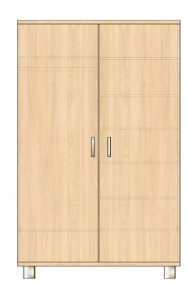  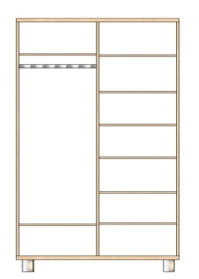
39100000-3 | Masă cu tumbă  1,6/0,6 |  |  |  | Dimensiuni: 1600*600*760mm  Carcasa Pal Mel 18mm de înaltă calitate cu parametrii: densitate minim 12,0 kg/m², concentraţia de formaldehide E0,5-E1, (culoare fag)  Masa este vizibila din toate partile .  In spate la tumbă Pal Mel. 18 mm  Faţada Pal Mel.18 mm  de înaltă calitate  cu parametrii: densitate minim 12,0 kg/m², concentraţia de formaldehide E0,5-E1, (culoare fag)  Carcasa ABS-22x2mm  Faţada - ABS 22x2 mm  Asamblarea mobilierului nu  se admite prin confirmat.  Accesorii pentru  asamblare: rafix, blum.  Minere cromate reling .  Mecanism sertare: cu închidere lentă.  Balama cu închidere lentă.  Mecanism tastatura.  Cablu canal  Suport bloc sistem cu  rotila cauciuc rotativa cu frâna(HTS).  Picioare reglabile 10mm.  Inclusiv livrare si instalare.  Livrarea: mun. Chişinău, şos. Hînceşti 84.  Imagine – simbol:
39100000-3 | Masă PC cu tumbă cu anexa 1,7/0,8 |  |  |  | Dimensiuni: 1700*800*760  Anexa 1800*800*742  Carcasa Pal Mel 18mm de înaltă calitate cu parametrii: densitate minim 12,0 kg/m², concentraţia de formaldehide E0,5-E1, (culoare Stejar închis)  Masa este vizibila din toate partile .  Blat si anexa 36 mm ABS-42x2mm  In spate la tumbă Pal Mel. 18 mm  Faţada Pal Mel.18 mm de înaltă calitate  cu parametrii: densitate minim 12,0 kg/m², concentraţia de formaldehide E0,5-E1, (culoare Stejar închis),  Carcasa ABS-22x2mm  Faţada - ABS 22x2 mm  Accesorii pentru asamblare: rafix , blum.  Minere cromate reling .  Mecanism sertare: cu închidere lentă.  Mecanism tastatura. Cablu canal  Picioare reglabile 10 mm.  Picioare reglabile 710 mm.  Inclusiv livrare şi instalare.  Livrarea: mun. Chişinău, şos. Hînceşti 84.  Imagine – simbol:
39100000-3 | Tumbă de birou 1200x800x760 |  |  |  | Dimensiunile: 1200x800x760  Cu 3 sertare cu lăţimea 400 mm și închidere pentru sertarul superior (2-3 chei incluse)  În a doua jumătate o poliţă de tip deschis  Mecanism sertare: șină glisare cu bile  Material cadru: PAL melaminat 18mm;  Material picioare: 4 roți dublate din plastic, cu frână;  Culoarea: stejar închis;  Livrarea: mun. Chişinău, şos. Hînceşti 84.  Imagine – simbol:

Semnat:_______________ Numele, Prenumele:_____________________________ În calitate de: ___________________________

Ofertantul: _______________________ Adresa: ___________________________________________________________________

Specificații de preț (F4.2)
[Acest tabel va fi completat de către ofertant în coloanele 5,6,7,8, iar de către autoritatea contractantă – în coloanele 1,2,3,4,9,10]

Numărul procedurii de achiziție – conform SIA RSAP
Denumirea procedurii de achiziție:Piese de schimb pentru tehnica auto şi blindată
Cod CPV | Denumirea bunurilor | Unitatea de măsură | Canti-tatea | Preţ unitar (fără TVA) | Preţ unitar  (cu TVA) | Suma  fără  TVA | Suma  cu TVA | Termenul de  livrare | Clasificație bugetară (IBAN)
39100000-3 | Dulap de birou | buc | 20 |  |  |  |  | până la 80 de zile de la înregistrarea contractului la Trezoreria de Stat a Ministerului Finanţelor. | MD49TRPBAA316110A00857AC
39100000-3 | Dulap pentru dosare | buc | 15 |  |  |  |  | până la 80 de zile de la înregistrarea contractului la Trezoreria de Stat a Ministerului Finanţelor. | MD49TRPBAA316110A00857AC
39100000-3 | Dulap pentru haine | buc | 15 |  |  |  |  | până la 80 de zile de la înregistrarea contractului la Trezoreria de Stat a Ministerului Finanţelor. | MD49TRPBAA316110A00857AC
39100000-3 | Dulap metalic secţionat pentru 2 persoane | buc | 53 |  |  |  |  | până la 80 de zile de la înregistrarea contractului la Trezoreria de Stat a Ministerului Finanţelor. | MD49TRPBAA316110A00857AC
39100000-3 | Masă pentru birou | buc | 24 |  |  |  |  | până la 80 de zile de la înregistrarea contractului la Trezoreria de Stat a Ministerului Finanţelor. | MD49TRPBAA316110A00857AC
39100000-3 | Masă pentru birou cu anexă | buc | 3 |  |  |  |  | până la 80 de zile de la înregistrarea contractului la Trezoreria de Stat a Ministerului Finanţelor. | MD49TRPBAA316110A00857AC
39100000-3 | Masă pentru clasă | buc | 10 |  |  |  |  | până la 80 de zile de la înregistrarea contractului la Trezoreria de Stat a Ministerului Finanţelor. | MD49TRPBAA316110A00857AC
39100000-3 | Masă pentru şedinţă | buc | 2 |  |  |  |  | până la 80 de zile de la înregistrarea contractului la Trezoreria de Stat a Ministerului Finanţelor. | MD49TRPBAA316110A00857AC
39100000-3 | Masă pentru cantină cu 4 locuri | buc | 105 |  |  |  |  | până la 80 de zile de la înregistrarea contractului la Trezoreria de Stat a Ministerului Finanţelor. | MD49TRPBAA316110A00857AC
39100000-3 | Scaun pentru cantină cu spetează | buc | 420 |  |  |  |  | până la 80 de zile de la înregistrarea contractului la Trezoreria de Stat a Ministerului Finanţelor. | MD49TRPBAA316110A00857AC
39100000-3 | Fotoliu de birou | buc | 20 |  |  |  |  | până la 80 de zile de la înregistrarea contractului la Trezoreria de Stat a Ministerului Finanţelor. | MD49TRPBAA316110A00857AC
39100000-3 | Fotoliu de birou | buc | 2 |  |  |  |  | până la 80 de zile de la înregistrarea contractului la Trezoreria de Stat a Ministerului Finanţelor. | MD49TRPBAA316110A00857AC
39100000-3 | Scaune ISO | buc | 51 |  |  |  |  | până la 80 de zile de la înregistrarea contractului la Trezoreria de Stat a Ministerului Finanţelor. | MD49TRPBAA316110A00857AC
39100000-3 | Noptieră de birou cu sertare | buc | 20 |  |  |  |  | până la 80 de zile de la înregistrarea contractului la Trezoreria de Stat a Ministerului Finanţelor. | MD49TRPBAA316110A00857AC
39100000-3 | Rastel pentru armament, 13 locașuri | buc | 24 |  |  |  |  | până la 80 de zile de la înregistrarea contractului la Trezoreria de Stat a Ministerului Finanţelor. | MD49TRPBAA316110A00857AC
39100000-3 | Mobilier modular pentru birou  3500x500x2200 | buc | 2 |  |  |  |  | până la 80 de zile de la înregistrarea contractului la Trezoreria de Stat a Ministerului Finanţelor. | MD49TRPBAA316110A00857AC
39100000-3 | Mobilier modular pentru birou 2400x400x2000mm | buc | 3 |  |  |  |  | până la 80 de zile de la înregistrarea contractului la Trezoreria de Stat a Ministerului Finanţelor. | MD49TRPBAA316110A00857AC
39100000-3 | Masă mobilă pentru laborator | buc | 1 |  |  |  |  | până la 80 de zile de la înregistrarea contractului la Trezoreria de Stat a Ministerului Finanţelor. | MD49TRPBAA316110A00857AC
39100000-3 | Mobilier de laborator | buc | 1 |  |  |  |  | până la 80 de zile de la înregistrarea contractului la Trezoreria de Stat a Ministerului Finanţelor. | MD49TRPBAA316110A00857AC
39100000-3 | Modul sanitar pentru laborator | buc | 1 |  |  |  |  | până la 80 de zile de la înregistrarea contractului la Trezoreria de Stat a Ministerului Finanţelor. | MD49TRPBAA316110A00857AC
39100000-3 | Dulap securizat pentru depozitare reactivi chimici solizi/slab concentrați | buc | 1 |  |  |  |  | până la 80 de zile de la înregistrarea contractului la Trezoreria de Stat a Ministerului Finanţelor. | MD49TRPBAA316110A00857AC
39100000-3 | Dulap cu uşi glisante 2/1,4 | buc | 1 |  |  |  |  | până la 80 de zile de la înregistrarea contractului la Trezoreria de Stat a Ministerului Finanţelor. | MD49TRPBAA316110A00857AC
39100000-3 | Dulap cu uşi glisante 2/1,2 | buc | 1 |  |  |  |  | până la 80 de zile de la înregistrarea contractului la Trezoreria de Stat a Ministerului Finanţelor. | MD49TRPBAA316110A00857AC
39100000-3 | Dulap pentru dosare  2/0,8 | buc | 6 |  |  |  |  | până la 80 de zile de la înregistrarea contractului la Trezoreria de Stat a Ministerului Finanţelor. | MD49TRPBAA316110A00857AC
39100000-3 | Dulap pentru haine  2,0/0,8 | buc | 2 |  |  |  |  | până la 80 de zile de la înregistrarea contractului la Trezoreria de Stat a Ministerului Finanţelor. | MD49TRPBAA316110A00857AC
39100000-3 | Masă cu tumbă  1,6/0,6 | buc | 1 |  |  |  |  | până la 80 de zile de la înregistrarea contractului la Trezoreria de Stat a Ministerului Finanţelor. | MD49TRPBAA316110A00857AC
39100000-3 | Masă PC cu tumbă cu anexa 1,7/0,8 | buc | 1 |  |  |  |  | până la 80 de zile de la înregistrarea contractului la Trezoreria de Stat a Ministerului Finanţelor. | MD49TRPBAA316110A00857AC
39100000-3 | Tumbă de birou 1200x800x760 | buc | 1 |  |  |  |  | până la 80 de zile de la înregistrarea contractului la Trezoreria de Stat a Ministerului Finanţelor. | MD49TRPBAA316110A00857AC

Semnat:_______________ Numele, Prenumele:_____________________________ În calitate de:__________________________________

Ofertantul: _______________________ Adresa:__________________________________________________________________________

CAPITOLUL V
FORMULARUL DE CONTRACT
Formular | Denumirea
F5.1 | Contract-model

Contract-model (F5.1)
ACHIZIŢII PUBLICE
Contract Nr. _________

de achiziţionare Mobilier conform necesităţilor Armatei Naţionale
Cod CPV: 39100000-3

“___”_________2021 __________________________
(localitataea)

Furnizorul de bunuri | Autoritatea contractantă
______________________________________,  (denumirea completă a întreprinderii, asociaţiei, organizaţiei)  reprezentată prin ________________________,  (funcţia, numele, prenumele)  care acţionează în baza ___________________,  (statut, regulament, hotărîre etc.)  denumit(a) în continuare Vînzător  ______________________________________,  (se indică nr. şi data de înregistrare în Registrul de Stat)  pe de o parte, | AGENŢIA ASIGURARE RESURSE ŞI ADMINISTRARE PATRIMONIU A MINISTERULUI APĂRĂRII  reprezentată prin directorul, domnul Sergiu VOINU  care acţionează în baza ordinului MA  denumit(a) în continuare Cumpărător  nr. IDNO 1006601001229  pe de o parte,
ambii (denumiţi(te) în continuare Părţi), au încheiat prezentul Contract referitor la următoarele:

  - Achiziţionarea _______________________________________________________________,
(denumirea bunului)
denumite în continuare Bunuri, conform procedurii de achiziții publice de tip _____________________________ nr._______ din_________________,
în baza deciziei grupului de lucru al Cumpărătorului/Beneficiarului din
„___” _______________________ 20__.

  - Următoarele documente vor fi considerate părţi componente şi integrale ale Contractului:

- Specificaţia tehnică;
- Specificația de preț;
- [adăugaţi alte documente componente conform necesităţii, de exemplu, desene, grafice, formulare, protocolul de recepţionare provizorie şi finală etc.]

  - Prezentul Contract va predomina asupra tuturor altor documente componente. În cazul unor discrepanţe sau inconsecvenţe între documentele componente ale Contractului, documentele vor avea ordinea de prioritate enumerată mai sus.

  - În calitate de contravaloare a plăţilor care urmează a fi efectuate de Cumpărător/beneficiar, Vînzătorul se obligă prin prezenta să livreze Cumpărătorului/beneficiarului Bunurile şi să înlăture defectele lor în conformitate cu prevederile Contractului sub toate aspectele.

  - Cumpărătorul/beneficiarul se obligă prin prezenta să plătească Vînzătorului, în calitate de contravaloare a livrării bunurilor, precum şi a înlăturării defectelor lor, preţul Contractului sau orice altă sumă care poate deveni plătibilă conform prevederilor Contractului în termenele şi modalitatea stabilite de Contract.
- Obiectul Contractului
  - Vînzătorul îşi asumă obligaţia de a livra Bunurile conform Specificaţiei, care este parte integrantă a prezentului Contract.
  - Cumpărătorul/beneficiarul se obligă, la rîndul său, să achite şi să recepţioneze Bunurile de Vînzător.
  - Calitatea Bunurilor se atestă prin certificatele de calitate indicate în Specificaţie. Bunurile livrate în baza contractului vor respecta standardele indicate în Specificaţie. Cînd nu este menţionat nici un standard sau reglementare aplicabilă, se vor respecta standardele sau alte reglementări autorizate în ţara de origine a produselor.
  - Termenele de garanţie [valabilitate, după caz] a Bunurilor sînt indicate în Specificaţie.
- Termeni şi condiţii de livrare
  - Livrarea Bunurilor se efectuează de către Vînzător în termenele prevăzute de graficul de livrare.
  - Documentaţia de însoţire a Bunurilor include:
[Cerinţele de mai sus trebuie prevăzute de către autoritatea contractantă şi ajustate conform cerinţelor actuale.]

  - Originalele documentelor prevăzute în punctul 2.2 se vor prezenta Cumpărătorului cel tîrziu la momentul livrării bunurilor la destinaţia finală. Livrarea bunurilor se consideră încheiată în momentul în care sînt prezentate documentele de mai sus.
- Preţul şi condiţii de plată
  - Preţul Bunurilor livrate conform prezentului Contract este stabilit în lei moldoveneşti, fiind indicat Specificaţia prezentului Contract.
  - Suma totală a prezentului Contract, inclusiv TVA, se stabileşte în lei moldoveneşti şi constituie: ____________________________________lei MD.
(suma cu cifre şi litere)
  - Achitarea plăţilor pentru Bunurile livrate va efectua în lei moldoveneşti.
  - Metoda şi condiţiile de plată de către Cumpărător vor fi:
[Cerinţele de mai sus trebuie revăzute de către autoritatea contractantă şi ajustate conform cerinţelor actuale.]
  - Plăţile se vor efectua prin transfer bancar pe contul de decontare al Vînzătorului indicat în prezentul Contract.
- Condiţii de predare-primire
  - Bunurile se consideră predate de către Vînzător şi recepţionate de către Cumpărător [destinatar, după caz] dacă:
- cantitatea Bunurilor corespunde informaţiei indicate în Lista bunurilor şi graficul livrării şi documentele de însoţire conform punctului 2.2 al prezentului Contract;
- calitatea Bunurilor corespunde informaţiei indicate în Specificaţie;
- ambalajul şi integritatea Bunurilor corespunde informaţiei indicate în Specificaţie.
  - Vînzătorul este obligat să prezinte Cumpărătorului un exemplar original al facturii fiscale odată cu livrarea Bunurilor, pentru efectuarea plăţii. Pentru nerespectarea de către Vînzător a prezentei clauze, Cumpărătorul îşi rezervă dreptul de a majora termenul de achitare prevăzut în punctul 3.4 corespunzător numărului de zile de întîrziere şi de a fi exonerat de achitarea penalităţii stabilite în punctul 10.3.
- Standarde
  - Produsele furnizate în baza contractului vor respecta standardele prezentate de către furnizor în propunerea sa tehnică.
  - Cînd nu este menţionat nici un standard sau reglementare aplicabilă se vor respecta standardele sau alte reglementări autorizate în ţara de origine a produselor.
- Obligaţiile părţilor
  - În baza prezentului Contract, Vînzătorul se obligă:
- să livreze Bunurile în condiţiile prevăzute de prezentul Contract;
- să anunţe Cumpărătorul după semnarea prezentului Contract, în decurs de 5 zile calendaristice, prin telefon/fax sau telegramă autorizată, despre disponibilitatea livrării Bunurilor;
- să asigure condiţiile corespunzătoare pentru recepţionarea Bunurilor de către Cumpărător [destinatar, după caz], în termenele stabilite, în corespundere cu cerinţele prezentului Contract;
- să asigure integritatea şi calitatea Bunurilor pe toată perioada de pînă la recepţionarea lor de către Cumpărător [destinatar, după caz].
  - În baza prezentului Contract, Cumpărătorul se obligă:
- să întreprindă toate măsurile necesare pentru asigurarea recepţionării în termenul stabilit a Bunurilor livrate în corespundere cu cerinţele prezentului Contract;
- să asigure achitarea Bunurilor livrate, respectînd modalităţile şi termenele indicate în prezentul Contract.
- Forţa majoră
  - Părţile sînt exonerate de răspundere pentru neîndeplinirea parţială sau integrală a obligaţiilor conform prezentului Contract, dacă aceasta este cauzată de producerea unor cazuri de forţă majoră (războaie, calamităţi naturale: incendii, inundaţii, cutremure de pămînt, precum şi alte circumstanţe care nu depind de voinţa Părţilor).
  - Partea care invocă clauza de forţă majoră este obligată să informeze imediat (dar nu mai tîrziu de 10 zile) cealaltă Parte despre survenirea circumstanţelor de forţă majoră.
  - Survenirea circumstanţelor de forţă majoră, momentul declanşării şi termenul de acţiune trebuie să fie confirmate printr-un certificat, eliberat în mod corespunzător de către organul competent din ţara Părţii care invocă asemenea circumstanţe.
- Rezilierea
  - Rezilierea Contractului se poate realiza cu acordul comun al Părţilor.
  - Contractul poate fi reziliat în mod unilateral de către:
- Cumpărător în caz de refuz al Vînzătorului de a livra Bunurile prevăzute în prezentul Contract;
- Cumpărător în caz de nerespectare de către Vînzător a termenelor de livrare stabilite;
- Vînzător în caz de nerespectare de către Cumpărător a termenelor de plată a Bunurilor;
- Vînzător sau Cumpărător în caz de nesatisfacere de către una dintre Părţi a pretenţiilor înaintate conform prezentului Contract.
  - Partea iniţiatoare a rezilierii Contractului este obligată să comunice în termen de 5 zile lucrătoare celeilalte Părţi despre intenţiile ei printr-o scrisoare motivată.
  - Partea înştiinţată este obligată să răspundă în decurs de 5 zile lucrătoare de la primirea notificării. În cazul în care litigiul nu este soluţionat în termenele stabilite, partea iniţiatoare va iniția rezilierea.
- Reclamaţii
  - Reclamaţiile privind cantitatea Bunurilor livrate sînt înaintate Vînzătorul la momentul recepţionării lor, fiind confirmate printr-un act întocmit în comun cu reprezentantul Vînzătorului.
  - Pretenţiile privind calitatea bunurilor livrate sînt înaintate Vînzătorului în termen de ___ zile lucrătoare de la depistarea deficienţelor de calitate şi trebuie confirmate printr-un certificat eliberat de o organizaţie independentă neutră şi autorizată în acest sens.
  - Vînzătorul este obligat să examineze pretenţiile înaintate în termen de ___ zile lucrătoare de la data primirii acestora şi să comunice Cumpărătorului despre decizia luată.
  - În caz de recunoaştere a pretenţiilor, Vînzătorul este obligat, în termen de 10 zile, să livreze suplimentar Cumpărătorului cantitatea nelivrată de bunuri, iar în caz de constatare a calităţii necorespunzătoare – să le substituie sau să le corecteze în conformitate cu cerinţele Contractului.
  - Vînzătorul poartă răspundere pentru calitatea Bunurilor în limitele stabilite, inclusiv pentru viciile ascunse.
  - În cazul devierii de la calitatea confirmată prin certificatul de calitate întocmit de organizaţia independentă neutră sau autorizată în acest sens, cheltuielile pentru staţionare sau întîrzieresînt suportate de partea vinovată.

- Sancţiuni
  - Forma de garanţie de bună executare a contractului agreată de Cumpărător este ____________________________________________, în cuantum de 5% din valoarea contractului.
  - Pentru refuzul de a vinde Bunurile prevăzute în prezentul Contract, se va reține garanţia de bună executare a contractului, în cazul în care ea a fost constituită în conformitate cu prevedrile punctului 10.1., în caz contrar Vînzătorul suportă o penalitate în valoare de 5% [indicați procentajul] din suma totală a contractului.
  - Pentru livrarea/prestarea cu întîrziere a Bunurilor, Vînzătorul poartă răspundere materială în valoare de 0,1% din suma Bunurilor nelivrate, pentru fiecare zi de întîrziere, dar nu mai mult de 5 % [indicați procentajul] din suma totală a prezentului Contract. În cazul în care întîrzierea depășește 10 zile, se consideră ca fiind refuz de a vinde Bunurile prevăzute în prezentul Contract și Vînzătoruluii se va reține garanţia de bună executare a contractului, în cazul în care ea a fost constituită în conformitate cu prevederile punctului 10.1.
  - Pentru achitarea cu întîrziere, Cumpărătorul poartă răspundere materială în valoare de 0,1% [indicați procentajul] din suma Bunurilor neachitate, pentru fiecare zi de întîrziere, dar nu mai mult de 5% [indicați procentajul] din suma totală a prezentului contract.
- Drepturi de proprietate intelectuală
  - Furnizorul are obligaţia să despăgubească achizitorul împotriva oricăror:
- reclamaţii şi acţiuni în justiţie, ce rezultă din încălcarea unor drepturi de proprietate intelectuală (brevete, nume, mărci înregistrate etc.), legate de echipamentele, materialele, instalaţiile sau utilajele folosite pentru sau în legătură cu produsele achiziţionate, şi
- daune-interese, costuri, taxe şi cheltuieli de orice natură, aferente, cu excepţia situaţiei în care o astfel de încălcare rezultă din respectarea Caietului de sarcini întocmit de către achizitor.
- Dispoziţii finale
  - Litigiile ce ar putea rezulta din prezentul Contract vor fi soluţionate de către Părţi pe cale amiabilă. În caz contrar, ele vor fi transmise spre examinare în instanţa de judecată competentă conform legislaţiei Republicii Moldova.
  - De la data semnării prezentului Contract, toate negocierile purtate şi documentele perfectate anterior îşi pierd valabilitatea.
  - Părţile contractante au dreptul, pe durata îndeplinirii contractului, să convină asupra modificării clauzelor contractului, prin act adiţional, numai în cazul apariţiei unor circumstanţe care lezează interesele comerciale legitime ale acestora şi care nu au putut fi prevăzute la data încheierii contractului. Modificările şi completările la prezentul Contract sînt valabile numai în cazul în care au fost perfectate în scris şi au fost semnate de ambele Părţi.
  - Nici una dintre Părţi nu are dreptul să transmită obligaţiile şi drepturile sale stipulate în prezentul Contract unor terţe persoane fără acordul în scris al celeilalte părţi.
  - Prezentul Contract este întocmit în patru exemplare în limba de stat a Republicii Moldova, cîte un exemplar pentru Vînzător, Cumpărător, Trezoreria de stat, Direcţia planificare resurselor financiare şi tehnico-materiale.
  - Prezentul Contract se consideră încheiat la data semnării şi intră în vigoarela data înregistrării la Trezoreria de Stat a Ministerului Finanţelor, în cazul în care sursele financiare se alocă din bugetul de stat/bugetul local, sau la data semnării sau la o altă dată ulterioară indicată în acest contract în cazul în care gestionarea surselor financiare nu se efectuează prin intermediul sistemului trezorerial.
  - Prezentul contract este valabil pînă la 31 decembrie 2021.
  - Prezentul Contract reprezintă acordul de voinţă al părţilor şi se consideră semnat la data aplicării ultimei semnături de către una din părți.
  - Pentru confirmarea celor menţionate mai sus, Părţile au semnat prezentul Contract în conformitate cu legislaţia Republicii Moldova, la data şi anul indicate mai sus.

- Datele juridice, poştale şi bancare ale Părţilor
Furnizorul de bunuri | Autoritatea contractantă
Adresa poştală: | Adresa poştală:şosHînceşti 84
Telefon: | Telefon:25-20-15
Cont de decontare: | Cont IBAN: MD72TRPBAA332110A00857AB
Banca: | Banca:Trezoreria de Stat
Adresa poştală a băncii: | Adresa poştală a băncii:
Cod: | Cod:TREZMD2X
Cod fiscal: | Cod fiscal: 1006601001229
- Semnăturile părţilor
Furnizorul de bunuri | Autoritatea contractantă
Semnătura autorizată: | Semnătura autorizată:
L.Ș. | L.Ș.
 | Contabil:
 | Înregistrat Nr.:
 | Trezoreria:
 | Data:

